САНКТ-ПЕТЕРБУРГСКИЙ ГОСУДАРСТВЕННЫЙ УНИВЕРСИТЕТ
Институт «Высшая школа журналистики и массовых коммуникаций»

На правах рукописи

Чеснокова Мария Александровна

Массмедиа сообществ: опыт классификации
(на материале Челябинской области)

ВЫПУСКНАЯ КВАЛИФИКАЦИОННАЯ РАБОТА
по направлению «Журналистика»
(научно-исследовательская работа)

Научный руководитель:
доктор политических наук, профессор
Сергей Григорьевич Корконосенко
Кафедра теории журналистики и массовых коммуникаций
Очная форма обучения

Вх. №______от__________________
Секретарь _____________________

Санкт-Петербург
2017

Содержание
Введение………………………………………………………………………….3
1.Теоретические основы исследования медиа сообществ………………...6
1.1. Научные подходы к изучению медиа сообществ………..……………….6
1.2. Социальное функционирование медиа сообществ ….……….…………12
2.Медиа сообществ в Челябинске и Челябинской области………….….18
2.1. Методика классификации медиа сообществ………………………………18
2.2. Характеристика деятельности медиа сообществ в регионе………………21
3.Гражданская активность комьюнити медиа (экологическая сфера)…35
3.1. Томинский ГОК – предмет разногласий и полемики…………………..35
3.2. Медиа движения «СТОП-ГОК» как центры гражданской активности..39
Заключение…………………………………………………………………….48
Список литературы…………………………………………………………..52
Приложения……………………………………………………………………56

Введение

Одной из важных характеристик демократического общества является предоставление возможности выражения собственного мнения всем слоям населения и отдельным индивидам. Не всегда крупные федеральные СМИ могут учесть интересы отдельных групп, поэтому отчасти данную задачу решает создание местными сообществами в регионах собственных СМИ, которые независимы от правительства и давления большого бизнеса. Также данные медиа выступают в качестве катализатора разрешения социальных проблем отдельного города или области в целом.
Тема комьюнити медиа особенно актуальна в настоящее время не только в России, но и во всем мире, так как они играют важную роль в создании плюралистической модели СМИ и активизации гражданского участия в жизни общества.
Главная цель выпускной квалификационной работы заключается в выявлении содержания, форм и эффектов социального функционирования медиа сообществ, на материале Челябинска и Челябинской области.
Для достижения поставленной цели необходимо решить определённые задачи:
1) уточнить понятие «медиа сообществ», рассмотреть теоретические подходы к рассмотрению их назначения, функций и видов;
2) построить классификацию медиа сообществ Челябинска и Челябинской области;
3) проанализировать взаимоотношения медиа сообществ с традиционными СМИ, гражданскими и официальными организациями;
4) изучить практику деятельности медиа сообществ и их социального влияния, в частности, медиа общественного движения «СТОП-ГОК».
Объектом выпускной квалификационной работы являются медиа сообществ Челябинска и Челябинской области.
Предмет выпускной квалификационной работы – социальное функционирование медиа сообществ в Челябинске и Челябинской области.
Структуру выпускной квалификационной работы составляют введение, три главы, заключение, библиографический список и приложения.
В качестве теоретических подходов в первой главе рассматриваются научные труды ряда исследователей: работы Н. Карпеньтье, Р. Ли и Я. Сервэ «Медиа в малых сообществах: заглушённый демократический дискурс», где формулируется гипотеза о коммунальных медиа как проявлении антагонизма по отношению к рынку и государству, K. Койера и A. Хинтца “Developing the ‘Third sector’: Community media policies in Europe”, где медиа сообществ понимаются как третий сектор (неприбыльные некоммерческие организации), Ф. Джонсона “What’s going on in community media” и др. Данные о функционировании и развитии медиа сообществ рассматриваются с использованием публикаций С. Бакли “Community media: A good practice handbook” и Vicki A. Mayer и Cicilia M. Krohling Peruzzo “Translation: civic media, meet community media; community communication and education for citizenship”, материалов международного семинара СПбГУ по вопросам журналистики сообществ «Журналистика сообществ: опыт и научные исследования в России, США, Северной Европе» (2015) и других современных источников.
Во второй главе на основании базовых параметров (сфера деятельности, способ организации, формы взаимодействия участников, финансирование) предпринята попытка классификации медиа сообществ в Челябинске и Челябинской области. Методика составления таблицы опирается на собеседование с сотрудниками редакций (лично и по переписке).
В третьей главе непосредственно исследуется гражданская активность комьюнити медиа в экологической сфере, а именно информационных ресурсов общественного движения «СТОП-ГОК» в их полемике по поводу деятельности Томинского горно-обогатительного комбината. Горожане считают, что существует угроза загрязнения окружающей среды и выступают против запуска в работу комбината.
Основная гипотеза выпускной квалификационной работы состоит в том, что степень влияния медиа сообществ находится в прямой зависимости от активности участия граждан, способа организации и финансирования данных медиа.
Научная новизна выпускной квалификационной работы заключается в уточнении понятия «комьюнити медиа», разработке классификации медиа сообществ отдельного региона и использовании уникального эмпирического материала.
Использовались методы эмпирического исследования: наблюдение, обобщение, сравнение, также методы опроса (беседа, интервью) и контент-анализа медиа экологического сообщества «СТОП-ГОК».
Практическая значимость выпускной квалификационной работы заключается в возможности использования опыта медиа общественного движения «СТОП-ГОК» в практике комьюнити медиа в других регионах России. Также данное исследование будет интересно специалистам, изучающим комьюнити медиа и формы гражданской активности.

Глава 1. Теоретические основы исследования медиа сообществ

Данная глава выпускной квалификационной работы посвящена исследованию теоретических подходов к изучению медиа сообществ, от зарождения термина «комьюнити медиа» до настоящего времени. Также определены функции и виды медиа сообществ. На основе трудов учёных рассмотрены трудности, с которыми сталкиваются комьюнити медиа в практической деятельности в России и в мире.

  - Научные подходы к изучению медиа сообществ
Термин «медиа сообществ» возник на основе идеологии коммунитаризма, создателем которого считается американский социолог Амитай Этциони. Впервые он выразил свои идеи в книге «Дух общности: права, обязанности и программа коммунитаризма». Главная концепция этого научного течения заключается в «стремлении к сильному гражданскому обществу, основой которого являются местные сообщества и неправительственные общественные организации, а не отдельные личности». Европейские исследователи констатируют, что «когда в 1970-х - 1980-х годах возникли медиа сообществ, они выбрали ориентир на небольшие сообщества и активность в локальных масштабах, отчасти в качестве альтернативы патерналистскому дискурсу государственных медиа, нацеленному на создание национального (политического) единства». С тех пор, по мере развития практики и расширения сфер активности этих каналов коммуникации, понятие приобретало новые толкования. Однако, несмотря на то, что определение медиа сообществ варьируется, всё-таки многие авторы сходятся на трёх основных признаках, характеризующих данный феномен:
1) локальность (географическая принадлежность);
2) общность интересов;
3) некоммерческая направленность (деятельность не для получения прибыли).
F. Johnson выделяет ещё “diverse participation” (разнородность участников) и “storytelling, deliberation” (описание жизненных ситуаций, дискуссии). Необходимо понимать, что природа комьюнити медиа определяется не только тем, что они созданы в определённой местности и что они действуют «как медиа, которые придают особое значение открытости (вовлечённости) и имеют уникальный набор методов участия». Каждый из членов местного сообщества имеет возможность создавать свои каналы общения и повестку дня, в зависимости от собственных предпочтений. Таким образом, решается проблема неравенства доступа к ресурсам и процессам принятия различных решений. Также важно отметить, что не только доступ к ресурсам характеризует медиа сообществ – они выступают прежде всего как средство самовыражения. Например, исследователь Ф. Берриган пишет: «Это медиа, к которым члены сообщества имеют доступ для получения информации, образования, развлечения, когда они хотят иметь доступ. Это медиа, в которых участники сообщества выступают в качестве разработчиков, производителей материалов, исполнителей. Они в большей степени средства выражения самого сообщества, чем для сообщества. Коммуникации в сообществе заключаются в обмене мнениями и новостями, а не в передаче информации от одного источника к другому».
В связи с непосредственным участием членов сообщества в создании комьюнити медиа выделяется ещё одна их особенность, которая отличает структуру управления ими. Так как данные каналы создаются самим сообществом, а не «сверху», то складывается не вертикальная структура управления, а горизонтальная. Благодаря этому сильно развита обратная связь между участниками и каждый ответствен за принятие решения. Именно фактор ответственности отдельного человека способствует активному развитию гражданского общества.
Однако Н. Карпеньтье, Р. Ли и Я. Сервэ в работе «Медиа в малых сообществах: заглушённый демократический дискурс» основываются на том факте, что коммунальные медиа не направлены на развитие гражданского общества, а наоборот – противопоставляются рынку и государству, что приводит к их капсулированию от внешнего мира, но зато таким способом определяется идентичность медиа сообществ. K. Coyer и A. Hintz в книге “Developing the ‘Third sector’: Community media policies in Europe” также выделяют как одну из характеристик медиа сообществ их альтернативный контент, делая акцент на маргинальные группы населения: «Медиа сообществ дают возможность выражения группам, идеям и различным культурам, не всегда представленным в доминирующих медиа» .
Официальные власти, в частности Европейский парламент официально признали факт существования комьнити медиа ещё в 2008 году, определив их, как «медиа, созданные не для получения прибыли, независимые не только государственных, но и местных властей, подотчетные сообществу, которому они стремятся служить, и открытые для участия в создании контента для всех членов комьюнити».
Функции и виды медиа сообществ. Выше уже была затронута одна из функций медиа сообществ, выступающих в качестве альтернативы крупным СМИ. Н. Карпеньтье, Р. Ли и Я. Сервэ предлагают ещё три подхода к назначению комьюнити медиа:
- обслуживание интересов сообщества;
- связь между публичной и частной сферой;
- ризома.
Рассмотрим каждый из них. Главным образом данный вид медиа создаётся для местного сообщества и удовлетворения его нужд; они создаются как по интересам (культурным, религиозным и т. д.), так и для решения проблем (экологических, социальных и т. п.). Более того, сообщества сами создают свои медиа и владеют ими.
Прежде всего, стоит дать определение понятию «местное сообщество», возникшему на основе английского слова community. «Местное сообщество рассматривается как группа людей в природной окружающей среде, обладающая географическими, политическими и социальными границами и развитым общением друг с другом». Р. Г. Иванян отмечает, что в России «чаще всего объединяются для борьбы за свои интересы, права и привилегии, причем объединение происходит против общего противника и имеет краткосрочный характер».
С созданием Интернета появилось разделение между «сообществами в онлайн» и «онлайн-сообществами». Главное их различие заключается в том, что в первом случае реальные сообщества людей создают свои сетевые ресурсы, а участники онлайн-сообщества используют лишь социальные сети и сайты для обсуждения определённых моментов своей деятельности, не встречаясь физически. С точки зрения характера деятельности принято вводить деление на граждански активные ресурсы и те, которые избегают явной гражданской направленности, тяготеют к общению ради общения; в этом случае можно говорить о «соседском» режиме коммуникации.
Е. С. Шомина предлагает такую классификацию соседских сообществ в реальной жизни (рис. 1), которая в значительной степени соотносится с подобными объединениями в среде онлайн:

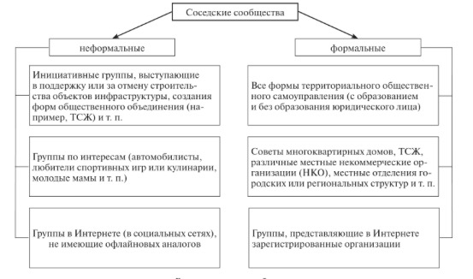
Рисунок 1. Классификация соседских сообществ

Эта классификация важна для нас, поскольку в своей работе мы исследуем только сообщества в онлайн, участники которых непосредственно видят друг друга в жизни, но используют социальные сети, в качестве платформы для общения.
Второй подход заключается в функционировании медиа сообществ как связующего звена между частной и публичной сферой, то есть члены комьюнити имеют возможность высказаться публично. Исследователи связывают этот эффект с основными принципами либеральной идеологии в экономике и социальной практике. Vicki A. Mayer и Cicilia M. Krohling Peruzzo в своей научной статье о коммуникации в сообществах утверждают: «только частная экономическая деятельность может привести к коллективному благосостоянию».
И последний подход имеет наименование ризомы, то есть он основывается на множественности и неупорядоченности свойств медиа. Комьюнити медиа выступают не только как часть публичной сферы, но также являются и катализатором объединения людей в борьбе за свои права.
Если провести параллель с традиционными СМИ, то, как и они, медиа сообществ выполняют рекреационную, образовательную и информационную функции, исключая лишь экономическую, поскольку, как было сказано выше, комьюнити медиа создаются не для получения пробыли. Естественно, этот рынок может быть привлекательным для рекламы, потому что здесь она находит глубоко сегментированную аудиторию, но, как правило, большая часть финансирования поступает из других источников. Стоит отметить, что образовательная функция, заключается как в воспитании аудитории, так и в обучении пользованию своими правами.
Виды медиа сообществ условно можно разделить на две категории: по используемой платформе и по назначению.
Первая категория связана прежде всего с техникой и технологией, которые используются для производства и размещения данных медиа. Существуют следующие виды: печатное издание, радио- и телепрограмма или сетевое издание; кроме этого – радио- и телепередачи онлайн и ресурсы социальных сетей. В разных регионах мира на первый план по распространению и влиянию выходят разные виды. Например, австралийские авторы утверждают, что «радиостанции сообществ – это именно тот тип организаций, который определяют контуры гражданского общества. Они представляют собой самоуправляемые негосударственные структуры, которые существуют как некоммерческие формы выражения совместных намерений простых людей влиять на социальные изменения через дискурсивные практики. Одного этого достаточно, чтобы сделать их “альтернативным” выражением гражданской позиции».
Вторая категория соотносится с интересами самого сообщества. Это может быть религиозная, музыкальная, политическая, социальная и другая направленность.

  - Социальное функционирование медиа сообществ
Взаимосвязь между социальными движениями и новостными медиа подробно изучили W. A. Gamson и G. Wolfsfeld, определив их как разговор двух глухонемых, не понимающих друг друга. Если учесть тот факт, что медиа сообществ – это непосредственно часть самого комьюнити и они отражают его цели и задачи, то на них распространяются те тенденции, которые характеризуют отношения между сообществами и крупными федеральными СМИ.
Прежде всего стоит отметить асимметрию во взаимодействии между данными субъектами – ее описывает “power dependence theory” (теория зависимости от силы). Силы влияния не равны, и поэтому медиа сообществ, как и сообщества в целом, более зависимы от крупных медиа, чем наоборот.
Зачем социальным движениям нужны федеральные (общенациональные) СМИ? W. A. Gamson и G. Wolfsfeld предлагают три ответа:
1) mobilization – привлечение большей аудитории к своим проблемам;
2) validation – подтверждение того, что данное социальное движение – важный игрок на публичной сцене;
3) scope enlargement – расширение сферы внимания к конфликту или проблеме.
Однако есть некоторые нюансы: если у социального движения нет своих медиа и оно хочет рассказывать о своей деятельности через федеральные СМИ, то, безусловно, это привлечёт аудиторию, только не всегда нужную сообществу. Также, когда крупные медиа вовлекаются в конфликт, то результатом может стать давление со стороны властей против движения. Или наоборот создание новых альянсов между сообществами.
Зачем федеральным СМИ нужны социальные движения и их медиа?
Для выявления социальных драм и конфликтов. Сообщество будет представлять интерес только в том случае, если оно себя зарекомендует в обществе, чему опять же может помочь создание их собственных медиа. Другими словами, информация, транслируемая от сообщества, должна быть релевантной, то есть представлять собой ценность и быть совместимой с предпочтениями реципиента.
Также стоит отметить, что между социальными движениями и крупными медиа идёт конкурентная борьба за построение рамок, то есть любые события являются лишь объективным фактом, но их сумма представляет собой целостную картину, которую видит аудитория. Другими словами, подборка этих фактов и есть интерпретация происходящего федеральными СМИ или сообществами. Не всегда их интерпретации совпадают друг с другом. В частности, это касается деятельности сообществ, направленных на улучшение экологии, так как социальные движения активно выражают собственные, альтернативные мнения и желание изменить сложившиеся обстоятельства. Этим отношениям уделяют специальное внимание представители такого исследовательского направления как экологическая коммуникативистика, которое появилось в США в 1980-х годах. Российский исследователь Е. А. Шаркова рассматривает «экологическую коммуникацию как имеющую родовые признаки политической коммуникации». На основании работ Р. Дж. Кокса она выделяет две функции коммуникации в данной связи: прагматическую (разрешение экологических проблем) и конституциональную (внедрение новых идей в сознание людей).
W. A. Gamson и G. Wolfsfeld в одной из гипотез предполагают, что «чем конкретнее требования, выдвигаемые сообществом, тем больше вероятность, что они получат освещение в СМИ». Например, если активисты экологического движения будут требовать не просто достижения общих благ, а решения определённых проблем (переработка мусора или загрязнение окружающей среды предприятиями), тем более вероятно, что они добьются успеха.
В любом случае, несмотря на отчасти противостояние между, с одной стороны, социальными движениями и их медиа и, с другой стороны, доминирующими СМИ, им всё равно нужно выстраивать диалог, так как они находятся в одном медиапространстве города, страны или мира.
Проблемы развития медиа сообществ. Что бы ни говорили исследователи о пользе для общества данного вида каналов коммуникации, всё равно медиа сообществ является сложно продаваемым продуктом. Fred Johnson выделил две группы проблем, с которыми сталкиваются комьюнити медиа: внутренние и внешние.
На первый взгляд, горизонтальная структура управления является лучшим вариантом для сообществ, где каждый из его членов может редактировать и принимать участие в создании медиа. Однако всё равно возникает вопрос: действительно ли каждый из участников имеет равные права и справедливый доступ к медиа? Ведь, так или иначе, есть главный редактор, который будет принимать окончательное решение: ставить ли на полосу данный материал или выпускать передачу в эфир. Также стоит учитывать конфликтные ситуации между участниками.
Внешние проблемы – это маленькая и сегментированная аудитория, которая в большинстве случаев не привлекает рекламодателей. Естественно, возникает проблема с финансированием издания, если, конечно, оно не сетевое. Интернет значительно облегчил задачу, тем не менее, если рассматривать радио, печатное издание или телевизионный канал, то здесь необходимо техническое и материальное обеспечение. Также сложность возникает с пониманием эффективности влияния медиа и повестки дня для них. Уточним, что речь не об объедениях для решения социальных проблем, потому что эффект их деятельности очевиден: дорога построена, указ подписан или нежелательное строительство прекращено.
Что касается финансирования, то Steve Buckley в разделе монографии «Стратегии для устойчивого развития медиа сообществ» на практических примерах со всего мира описывает, с помощью каких источников данные медиа выживают на рынке:
- поддержка изнутри самого сообщества;
- государственное финансирование;
- частные пожертвования;
- членские взносы;
- плата за эфир (объявления о предстоящих мероприятиях);
- плата за предоставленные услуги.
Примечателен опыт комьюнити радио во Франции. В этой стране зарегистрировано более 500 различных радиостанций сообществ. Каждая из них может получить государственную поддержку, если её доходы составляют не более 20% от коммерческих источников. Данная система получения гранта закреплена в законе «Об аудиовизуальной коммуникации», принятом в 1982 году. Отсюда можно сделать вывод, что нормативно-правовая база в стране также влияет на развитие медиа сообществ. В странах с централизованным управлением люди не имеют возможности получить лицензию на вещание. Например, в Китае Интернет находится под строгим контролем правительства в рамках проекта «Золотой щит». Однако комьюнити радио “One Plus One” для людей с ограниченными возможностями всё же зарегистрировалось в качестве СМИ и впервые освещало Параолимпийские игры 2008 года онлайн.
В России сообщества могут зарегистрировать СМИ в соответствии с законом № 2124-1 «О средствах массовой информации». Регистрация не требуется для:
- периодических печатных изданий тиражом менее одной тысячи экземпляров;
- радио- и телепрограмм, распространяемых по кабельным сетям, ограниченным помещением и территорией одного государственного учреждения, одной образовательной организации или одного промышленного предприятия либо имеющим не более десяти абонентов;
- аудио- и видеопрограмм, распространяемых в записи тиражом не более десяти экземпляров.
Однако главная проблема, которую выделяет Р. Г. Иванян в развитии медиа сообществ в России, – это ослабленность гражданского общества, а не финансирование или доступ к ресурсам, как в других странах.
Выводы к 1 главе
На основании рассмотренного теоретического материала по вопросу исследования медиа сообществ (понятие, функции, виды, взаимоотношение с федеральными, муниципальными СМИ, проблемы развития) было установлено следующее.
Определение термина «комьюнити медиа» в научных трудах довольно противоречиво, поэтому было дано уточняющее определение, исходя из признаков, характеризующий данный феномен. Прежде всего, это локальность, общность интересов, некоммерческая направленность, а также разнородность участников, возможность дискуссии и вертикальная структура управления. Более того, были обозначены функции медиа сообществ: обслуживание интересов сообщества, связь между публичной и частной сферой, ризома и антагонизм по отношению к рынку и государству. Основополагающей работой стало исследование Н. Карпеньтье, Р.Ли, Я.Сервэ «Медиа в малых сообществах: заглушённый демократический дискурс?». Касаемо сотрудничества медиа сообществ с федеральными и муниципальными СМИ мы опирались на научную работу W. A. Gamson и G. Wolfsfeld, в которой обозначен факт ассиметрии во взаимоотношениях между данными субъектами. Выяснилось, что медиа сообществ нуждаются в крупных СМИ намного больше, чем наоборот.
Также на основе исследований Steve Buckley были установлены основные трудности медиа сообществ в практической деятельности: внутренние проблемы (способ организации) и внешние (финансирование, непривлекательность для рекламодателей и сегментированная аудитория). Однако в России определена главная проблема – ослабленность гражданского общества.
Глава 2. Медиа сообществ в Челябинске и Челябинской области

2.1. Методика классификации медиа сообществ

Основной гипотезой нашей работы является прямая зависимость общественного влияния комьюнити медиа от активности участия в них граждан, а также способа организации и финансирования сообщества. Чтобы точнее проследить эту зависимость, надо выполнить сравнительный анализ большого массива медийных ресурсов. Но по причине множества и разнородности комьюнити медиа в Челябинске и Челябинской области (как и в других регионах) их трудно сравнивать друг с другом. Поэтому мы предлагаем некоторые базовые параметры для составления классификации, а именно:
1) сфера деятельности
- политическая (местные отделения основных политических партий России, например: «Партия прогресса Челябинска», «Открытая Россия – Челябинская область», «Официальная страница Челябинского областного отделения партии КПРФ», «Народный контроль – Челябинск (ПП Единой России)» и другие);
- социальная (обмен информации житейского характера, например: «Парковый Челябинск – самый дружный район» и другие);
- просветительская (например: «Мед74.ru – Медицинский портал Челябинска», «Женская славянская гимнастика в Челябинске», «CHELMUSIC – Музыка Челябинска и области» и другие);
- гражданская (люди стремятся принять участие в жизни общества, но не связаны с политическими партиями: «Гражданское движение Южного Урала», «Большой Челябинск», «СТОП-ГОК», «Правда ГОК», «Гражданский контроль» и другие);
2) способ организации (вертикальная структура управления или горизонтальная);
3) формы взаимодействия участников (общение в большей степени в виртуальном пространстве – online, «соседский режим коммуникации» или личное взаимодействие offline);
4) финансирование (внешние источники – постоянное государственное субсидирование, гранты, частные пожертвования, плата за эфир, за предоставленные услуги, размещение рекламы; внутренние источники – поддержка от самого сообщества).
На основании перечисленных параметров мы предприняли попытку классификации медиа сообществ, результаты отражены в табл. 1. Медиа отбирались таким образом, чтобы в классификации был представлен каждый из перечисленных выше видов. Это именно опыт описания, но это не весь список имеющихся в регионе ресурсов. Методика составления таблицы основывалась на собеседовании с сотрудниками редакций. В таблицу включены только те комьюнити медиа, с редакторами которых автору ВКР удалось связаться лично. Всего было проведено 19 интервью, 5 из которых в личной беседе, остальные по переписке.
В дальнейшем мы будем использовать фрагменты интервью с редакторами для анализа и комментирования деятельности медиа. Названия медиа не всегда совпадают с наименованиями самих местных сообществ. Полные тексты интервью приводятся в Приложении 1. Выпуски информационных бюллетеней «Родной Миасс» и «Большой Челябинск» представлены в Приложении 2.
Таблица 1
Классификация медиа сообществ Челябинска и Челябинской области

Медиа  сообществ | СД |  |  |  | СУ |  | У |  | Ф
 | Пл | С | Г | Пр | В | Г | On | Of | Внутр. и. | Внеш. и.
Народный контролёр (ПП Единой России) | * |  | * |  | * |  | * | * |  | *
Зелёный город Озёрск |  |  | * |  |  | * | * | * |  | *
Родной Миасс |  |  | * |  |  | * | * | * | *
Парковый Челябинск |  | * |  |  |  | * | * | * |  | *
Молодёжь Курчатовского района Челябинск |  |  |  | * | * |  | * | * |  | *
Православные балы г. Челябинск |  |  |  | * |  | * |  | * | * | *
Женская славянская гимнастика |  |  |  | * | * |  |  | * | *
Трезвые дворы |  |  | * |  |  | * | * | * | *
Клуб челябинских мам |  |  |  | * | * |  | * |  | *
Мед74.ru |  |  |  | * |  | * | * | * | * | *
Рыбалка в Челябинской области |  |  |  | * | * |  | * | * | *
Chelmusic.ru |  |  |  | * |  | * | * |  | * | *
Рэп Челябинска |  |  |  | * | * |  | * | * | *
Мусульмане Южного Урала // mechet.ru |  |  |  | * |  | * | * | *
Большой Челябинск |  |  | * |  |  | * | * | * |  | *
Гражданское движение Южного Урала |  |  | * |  |  | * | * | * | *
СТОП-ГОК |  |  | * |  | * | * | * | * | * | *
Pravda GOK |  |  | * |  | * |  | * |  | *
Партия Прогресса-Челябинская область | * |  |  |  |  | * | * | * |  | *

Пояснение к таблице:
СД – сфера деятельности (Пл – политическая, С – социальная;
Г – гражданская; Пр – просветительская);
СУ - структура управления (В – вертикальная; Г – горизонтальная);
У – участники (On – online; Of – offline);
Ф – финансирование (Внутренние источники; Внешние источники).

Данная классификация позволяет частично увидеть ситуацию в городе Челябинске и Челябинской области. Более того, можно заметить проблемы, с которыми сталкиваются сообщества и их медиа в практической деятельности.

2.2. Характеристика деятельности медиа сообществ в регионе

Как уже было сказано выше, мы решили разделить медиа сообществ по сферам деятельности, чтобы удобнее было рассмотреть, что происходит отдельно в каждом сегменте.
Политические медиа сообществ
Как и в любом регионе Российской Федерации, в Челябинской области существуют отделения политических партий, которые объединяют людей в соответствии с их взглядами и отношением к власти. Например, это «Открытая Россия – Челябинская область», «Официальная страница Челябинского областного отделения партии КПРФ» и другие группы в социальной сети «Вконтакте». На официальном сайте «Управление Министерства Юстиции Российской Федерации по Челябинской области» зарегистрировано 60 объединений подобного рода.
ООО «Научно-технический центр – Геотехнология»
В нашей классификации представлена только «Партия прогресса – Челябинская область», так как структуры данных сообществ почти одинаковы: финансирование от партии, чёткая иерархия взаимоотношений и наличие физического носителя (газеты и другие виды печатной продукции), на поддержание которого имеются денежные средства. Но стоит уточнить, что не все партии способны вкладывать собственные деньги, некоторые из них дополнительно собирают частные пожертвования. Главные функция таких медиа – привлечение внимания крупных СМИ и продвижение собственных политических взглядов, то есть работа больше вовне, чем внутрь сообщества.
Однако существуют отдельные проекты, например «Народный контролёр» от партии «Единая Россия», которые развивают другое направление деятельности. Они ориентированы на защиту интересов потребителей города. Как отмечает в интервью Айрат Шарипов, один из основателей проекта в Челябинске: «Народным контролёром может стать каждый от молодёжи до людей пенсионного возраста, и для этого не обязательно вступать в партию». Главные задачи, которые данное сообщество ставит перед собой:
- информирование граждан через группу в ВКонтакте, раздача информационных материалов (в дальнейшей перспективе сайт) о росте / снижении минимальных цен на продукты питания, входящие в потребительскую корзину, магазинах лидерах / антилидерах по низким ценам и уловкам маркетологов, нарушениях, зафиксированных в магазинах и многом другом, что может быть полезно обычным потребителям;
- мониторинг и фиксирование возможных нарушений законодательства в части работы продовольственных магазинов (в том числе спекулятивного и необоснованного роста цен более чем на 25%), публикация данной информации и подготовка соответствующих жалоб с целью контроля устранения нарушений;
- проведение мероприятий (круглых столов, акций), направленных на информирование населения и привлечение внимания к проблеме продовольственной реализации.
Деятельность такого рода также представлена в газете «Технополис», которую выпускает Южно-Уральский университет. Члены сообщества активно сотрудничают с региональными СМИ – телеканалами «ОТВ» и «Телефакт». «Наши рейды для крупных медиа – инфоповод, потому что мы подавали заявления в прокуратуру, Федеральную антимонопольную службу, Законодательное собрание Челябинска. В некоторых магазинах действительно руководство снижало цены», – говорит Айрат Шарипов. Его слова служат подтверждением тезиса W. A. Gamson и G. Wolfsfeld о том, что региональным и федеральным СМИ малые сообщества и их медиа нужны для выявления социальных драм и конфликтов. Однако не стоит забывать, что данное сообщество действует в союзе с политической партией. Несмотря на большое количество участников (681 подписчиков) и постоянные рейды с участием общественности, в сообществе поддерживается строгий дисциплинарный порядок: «Чтобы не было хаоса, участники не имеют право редактировать газету, у каждого свои обязанности. У нас чёткая иерархия. Но редакторы получают премирование, опять же за счёт средств партии». Вследствие этого основной проблемой является неравенство доступа к медиа и невозможность изменить повестку дня. Отдельный человек может принять участие в рейдах, но готовят материал к публикации основатели и редакторы проекта, которые непосредственно связаны с «Единой Россией» или являются выпускниками факультета журналистики ЮУрГУ. Материалы независимо от формата в основном представляют собой отчёты о проделанной работе: цены в аптеках на определённые препараты по городу, проверка качества асфальта на дорогах или детских площадок на соответствие требованиям и другие прошедшие мероприятия.
Таким образом, сложно сказать, что политические медиа являются средством выражения мнений участников сообщества. Но мы не могли не обратить на них внимания, поскольку в регионе насчитывается большое количество данных комьюнити.
Гражданские медиа сообществ
Вторые по численности медиа сообществ в регионе – гражданские. Причина их создания – это инициатива людей, которые хотят изменить сложившуюся ситуацию в городе и области.
Прежде всего стоит сказать о финансировании данных медиа, которое выглядит разнообразно, начиная от вложения собственных средств основателями движений и заканчивая частными пожертвованиями и размещением рекламы на своих ресурсах. Однако есть важный момент, который выделил в интервью Константин Недопёкин, основатель движения «Миасс и Златоуст – города для людей»: «Мы сознательно не идём на постоянное финансирование, потому что это своего рода зависимость от спонсора. Нам важнее свобода». Движение выпускает печатное издание «Родной Миасс» на собственные средства, собранные внутри сообщества, а количество экземпляров зависит от информационной обстановки в городе. Как подтверждение его словам представитель сообщества «Зелёный город Озёрск» Евгений Шитиков отмечает: «Мы участвуем только в проектном финансировании (в основном гранты от спонсоров, ГК “Росатом” и ОАО «Фортум») без тотального контроля нашей деятельности». Александр Воложанин, руководитель проекта «Трезвые дворы» даже обозначил сумму на содержание собственного движения: «С 2014 года уже потрачено около миллиона рублей из собственных средств, ежемесячно требуется 89 тысяч рублей».
Однако некоторые сообщества, несмотря на желание быть независимыми, всё же хотят использовать эффективную и сильную, в том числе в финансовом плане, модель гражданского участия. «Мы стремимся к формированию аппарата организации, получающей регулярную зарплату, и считаем, что хорошее финансовое положение есть залог успеха любой общественной организации», – заявляет Тарас Есаков, представитель «Гражданского движения Южного Урала» и движения «Большой Челябинск». Первое движение больше основано на волонтёрском участии, а второе, наоборот, действует за счёт создания собственного фонда, «Большой Челябинск» уже может выплачивать зарплату редколлегии и профессиональным журналистам в собственном штабе, они выпускают информационный бюллетень «Большой Челябинск». Константин Недопёкин также говорит о ситуации в городе Миассе: «Видно, что большие общественные группы зарабатывают деньги и платят зарплаты. Они активно работают с интернет-аудиторией и размещают рекламу на своих ресурсах». Но прежде чем размещать рекламные материалы, необходимо заинтересовать рекламодателей. Гражданские же сообщества в основном нацелены не на получение прибыли, а на решение важных социальных проблем в своём городе.
Как мы уже выяснили, данные комьюнити и их медиа не связаны с политикой организационно, но для решения социальных вопросов в любом случае требуется некоторая политизация деятельности. Помимо экспертной работы необходимо взаимодействие с властью. Например «Гражданское движение Южного Урала» возникло в 2011 г. на основе гражданского объединительного проекта «За честные выборы», но затем оно развило свою деятельность в других направлениях. В частности, некоторые из основателей – первый координатор Движения «ГРАДЮУ» Юрий Черкасов и политолог, политтехнолог Тарас Есаков – уже создали свой центр «Большой Челябинск», включающий в себя общественное движение «Большой Челябинск» и Фонд развития региональной агломерации «Большой Челябинск». «Мы выступаем за решение жизненно важных проблем от Томинского ГОКа до Полетаевской свалки, а также проблем здравоохранения, образования и культуры», – говорит Тарас Есаков. Например, активисты проводили акцию «Книги – библиотекам» как народный сбор книг для сельских школ и библиотек. Это событие освещается в информационном бюллетене «Большой Челябинск», 2017, № 1 (рис. 2). Как правило, материалы в газете непосредственно связаны с последними событиями в сообществе и планами на будущее.
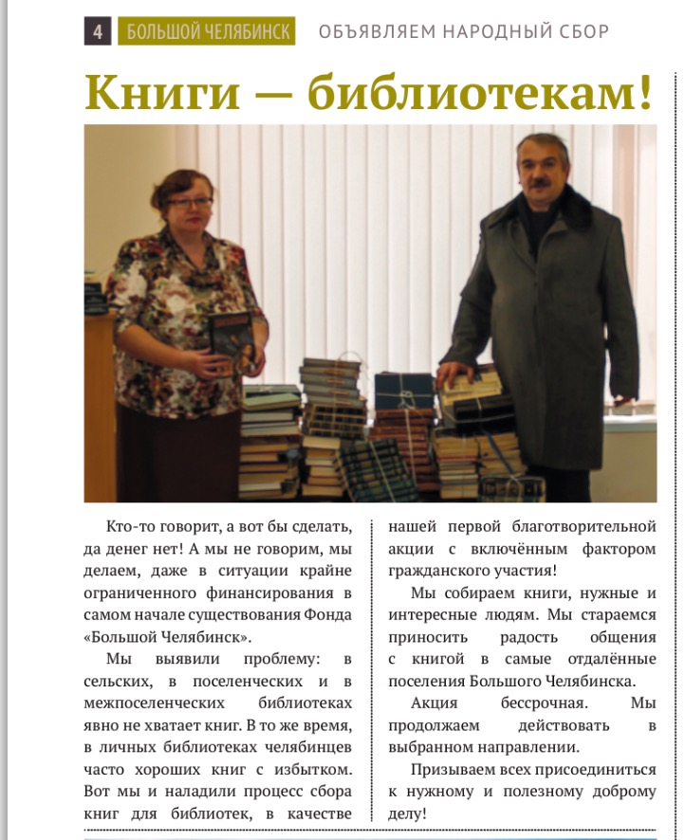

Рис. 2. Материал об акции в газете «Большой Челябинск»

В то же время газета «Родной Миасс» ставит перед собой другие задачи: «Самое главное для нас – освещение тем, которым уделено недостаточно внимания в городских СМИ, и попытка сформировать информационную повестку дня. Но мы не стремимся навязать свою точку зрения, потому что просто не хватает ресурсов для охвата большой аудитории», – поясняет Константин Недопёкин. Структура данного вида СМИ такова, что сначала даётся информация политического и социального характера: это может быть обзор «10 важных событий в Миассе», или статья «Городская власть просит пинка? Получит!», или авторская колонка «О разнице между нацистами и единороссами» Юлии Латыниной. Затем идут материалы на развлекательные темы: инфографика «Чего россиянам не хватает для счастья?», коллаж фотографий Миасса или «50 железных правил японской леди». Другими словами, у издания есть желание уделять внимание не только сегментированной, но и более широкой аудитории.
Несмотря на то, что у некоторых гражданских сообществ есть зарегистрированные СМИ, в большинстве случаев более активно используется электронная платформа, а именно сайт YouTube, социальные сети «ВКонтакте» и Facebook. Евгений Шитиков («Зелёный город Озёрск») точно выразил критерии такого выбора: «Бесплатность, простота, удобство в использовании, большой охват аудитории – это то, что необходимо нашему сообществу». Также важную деталь отметил Константин Недопёкин: «С помощью социальных сетей мы можем создать общественный резонанс за короткий промежуток времени. Но на самом деле, наиболее действенный и дешёвый метод повлиять на ситуацию: пикеты, митинги и обращение в суды». Иногда Интернет используется также как способ решения важных задач для сообщества: «Мы делаем фото- и видеосъёмку рейдов по детским площадкам, снимая незаконопослушных граждан в нетрезвом состоянии, и выкладываем в сеть. Пусть люди увидят себя со стороны, пусть им будет стыдно», – рассказывает Александр Воложанин («Трезвые дворы»). Более того, Тарас Есаков подчёркивает: «Это позволяет создать более компактную и управляемую структуру, не требующую долгих согласований в процессе принятия решений». Быстрая обратная связь с участниками комьюнити позволяет решать внутренние проблемы и обеспечивает равенство доступа к ресурсу. Люди имеют возможность не только комментировать происходящие события в сообществе, но и непосредственно предлагать проекты для их дальнейшей реализации. Единственное, стоит учесть тот факт, что многие группы, несмотря на признание свободы слова, вводят ограничения. Например, «Большой Челябинск» удаляет сообщения, которые содержат маргинально-экстремистские проявления.
Более того, благодаря цифровым платформам решаются внешние проблемы: вместо периодичности печатных материалов один раз в месяц, полгода или год сообщество может в реальном времени предоставлять открытую, постоянно обновляемую информацию для привлечения внимания аудитории и крупных СМИ к своей деятельности. В большинстве случаев данные сообщества взаимодействуют с региональными СМИ, а с федеральными только в случае определённых проблем, значимых для всего региона, как например строительство Томинского ГОКа, которое способно повлиять на экологию всей области.
Также социальные сети позволяют комьюнити сотрудничать с другими общественными движениями. «Мы планируем принять активное участие в координации общественных гражданских групп, то есть попытаться их объединить. Всё чаще возникает необходимость в крупных общегородских кампаниях и требуется участие большого количества людей, а не отдельных сообществ. Что же касается областных тем, то основной тренд сейчас – межмуниципальное общественное содействие. Активно помогаем друг другу, поэтому точек соприкосновения становится всё больше и больше, особенно касаемо экологии», – рассказывает Константин Недопёкин «Миасс и Златоуст – города для людей».
Гражданские медиа сообществ отличаются от политических, прежде всего, возможностью открытой дискуссии для участников, так как у них нет чёткой иерархии взаимоотношений, нестабильным финансированием и в основном локальной направленностью действий. Также в большинстве случаев наблюдается желание сообщества скорее решить социальные проблемы, чем формировать собственный образ в медиапространстве, потому что такие комьюнити изначально создаются исключительно по личной инициативе людей. Однако есть сходство, которое заключается в том, что, согласно W. A. Gamson и G. Wolfsfeld, такие медиа сообществ борются за построение рамок. Они зачастую выступают в качестве альтернативы существующим городским СМИ, как это случилось в отношениях между газетой «Родной Миасс» и сообществом «Миасс и Златоуст – города для людей»: «Стоит отметить, что мы начали свою деятельность давно, когда ещё посадили первого мэра Владимира Григориади за взятку в 2012 году. Ситуация в городе была кризисной: арестовали главу города по подозрению на совершение уголовного преступления, а городские власти в целом вели себя как обычно. Возник определённый диссонанс: городские жители настроены критически, а власть ещё пребывает в старой системе. В тот момент начали активно появляться гражданские союзы, которые хотели предложить выстраивать взаимоотношения по-новому. А второй период расцвета гражданских сообществ, когда задержали второго мэра по подозрению в участии заказных убийств. Мы предлагали власти: “Давайте попробуем обсудить ситуацию в городе”, а чиновники хотели решить всё узким кругом, без привлечения жителей. Городские СМИ, так как они финансово зависимы от “основного центра принятия решений”, пытались не замечать проблему или не так активно освещали» (Константин Недопёкин).
Несмотря на отчасти оппозиционные взгляды гражданских движений на ситуацию в городе и регионе, выраженные в их медиа, представители власти в любом случае выстраивают с ними диалог, поскольку не могут игнорировать мнения участников сообществ. Вертикальная структура управления комьюнити позволяет предоставить людям возможность изменить то, чем они недовольны в повседневной жизни.
Просветительские медиа сообществ
Третьи по количеству медиа сообществ в регионе – просветительские. Комьюнити, которые они представляют, в основном связаны с культурной деятельностью (музыка, театр, спортивные секции и т. д.). Главная их функция – образование, просвещение и обучение населения, а для самого сообщества – привлечение большего внимания сторонней аудитории к встречам в реальной жизни (концертам, спектаклям, занятиям в секции, выездам на рыбалку). Благодаря большому количеству привлечённых людей сообщество продолжает расти и лучше финансироваться за счёт частных пожертвований.
В основном все просветительские сообщества, представленные в классификации, работают на добровольных началах. «В группе в большинстве случаев пишут волонтёры, специально мы никого не нанимаем», – рассказывает Мария Грязнова представитель сообщества «Православные балы г. Челябинск». «В основном, у нас пишут, конечно, инструктора, но мы всегда с удовольствием размещаем отзывы учениц», – добавляет Марина Никоненко, основатель движения «Женская славянская гимнастика» в Челябинске. Эта тенденция также наблюдается и в других группах, например Александр Хор («Рэп Челябинска») объясняет: «Нас никто не спонсирует, все на добровольных основах». Однако основатель интернет-портала «CHELMUSIC» Евгений Поляков рисует более сложную картину: «До бума социальных сетей доходы от рекламы позволяли некоторое время платить гонорары. Сейчас мы нашли свою формулу – "работа за проходки". Человек идет, пишет, снимает материал по аккредитации. Профессиональные журналисты и фотографы, прошедшие через нас, поддерживают с нами связь и иногда подкидывают материалы. В основном наша опора – это "без 5 минут профессионалы"». Что же касается возможности выражения собственного мнения, то участники могут комментировать и предлагать организаторам собственные новости. «Доступ к редактированию группы ограничен, чтобы избежать хаоса, но мы всегда рады любой активности среди участников», – говорит Александр Хор («Рэп Челябинска»). «Изначально наш портал был одним из тех, кто внедрял понятие Web2 – статьи мог присылать каждый. Со временем это осталось, но материалы стали фильтроваться и дорабатываться», – уточняет Евгений Поляков («CHELMUSIC»).
Основная проблема просветительских медиа сообществ – это слабое освещение их деятельности в региональных, а тем более федеральных СМИ. Вспомним, что W. A. Gamson и G. Wolfsfeld рекомендуют: чтобы обратить на себя внимание крупных медиа, сообществу необходимо их заинтересовать. Социальные сети предоставляют возможность заявить о себе, но не всегда этого бывает достаточно. «Мы выбрали социальные сети, потому что рассылки о последних новостях нашей группы можно сделать бесплатно. Также не стоит забывать о большой аудитории, но всё же, чтобы активно привлекать внимание, мы даём платную рекламу на разных ресурсах. Наши инструктора в Москве считают, что группы “Вконтакте”, “Фейсбук” – это более удобные платформы, чем радио или телевидение», – объясняет Марина Никоненко («Женская славянская гимнастика»). «На данный момент мы в стадии переосмысления концепции: небольшим региональным специализированным музыкальным СМИ типа нашего, по сути, никогда не разрастись – нет стольких "потребителей", с одной стороны, и нет стольких достойных инфоповодов, как в столицах, с другой. Имея аудиторию в несколько тысяч человек, такие проекты не окупаются в современных условиях. С другой стороны, потребность в СМИ, которое хоть как-то освещает местную сцену, всегда будет, потому что непрофильные издания максимум ведут небольшую музыкальную колонку, и освещают все поверхностно, без знания предмета», – говорит Евгений Поляков («CHELMUSIC»). «Наше движение пока андеграунд, и мы работаем путём "сарафанного радио"», – в свою очередь делится опытом Александр Хор («Рэп Челябинска»).
Вследствие того, что медиа сообществ оказываются на окраине городского и регионального медиапространства, наблюдается тенденция к их изоляции и работе только с сегментированной аудиторией. «Пока что, это только узкий круг людей – чисто свои, так сказать, но мы помогаем новым исполнителям заявить о себе и соединяем людей с общими интересами для создания чего-то нового», – это слова Александра Хора. Евгений Поляков на примере своего музыкального портала обозначил ещё один положительный момент в присутствии на медиарынке узкоспециализированных СМИ: «В крупных музыкальных отечественных СМИ работают универсалы, которые, конечно же, ориентируются в происходящем, но их задача охватить все, это сказывается на глубине, они никогда не будут сопоставимы со СМИ жанровой направленности, у истоков которых стоят музыканты этих жанров, которые этим живут и видят все изнутри».
Как перспективу развития собственных медиа организаторы просветительских сообществ видят, прежде всего, поддержание достигнутых результатов, привлечение новых участников и акцентирование внимания на интернет-платформе.
Социальные медиа сообществ
Данные медиа изначально появились в глобальной сети, а затем участники сообществ начали встречаться лично. Это является их отличительной особенностью. Дмитрий Григорчик, основатель группы «Парковый Челябинск» отмечает: «До создания группы жители района для общения использовали форум застройщика. После того как администрация форума стала ограничивать обсуждение проблем в районе, я и решил создать группу в ВК. Создав группу “Парковый Челябинск”, я стал распространять ссылки среди жителей, призывая объединиться в решении общих проблем. После создания сообщества первыми подписчиками стали самые активные жители нашего молодого района. Постепенно к группе начали присоединяться другие жители района. Уже через год с нами было более 1000 жителей. С ростом числа подписчиков стала меняться и сама группа. Помимо функционирования в качестве СМИ в 2015 году мы начали проводить от имени группы массовые мероприятия. Например, первым мероприятием была районная Масленица, которую посетили около 250 человек. Или празднование Дня Победы: мы организовывали сбор средств для покупки подарков ветеранам и вручение в 152 школе». Нечто подобное рассказывает и София Смирнова, «Клуб Челябинских мам»: «Наша группа была создана, чтобы помочь мамам решить их вопросы, но потом сами участницы в разделе “Обсуждения” предложили гулять вместе, чтобы было не скучно, разыгрывать какие-то призы или обмениваться вещами (коляски, велосипеды и другое). Получился своеобразный вещеворот».
Однако всё равно онлайн-общение для таких групп остаётся в приоритете. Их можно сравнить с просветительскими медиасообществами, так как они также выполняют функцию образования. Участники могут комментировать новости, также предлагая свои, которые будут опубликованы на следующий день. Единственное ограничение: не оскорблять других пользователей. Естественно, эта деятельность не направлена на получение прибыли, но основатели сообщества могут вводить платную рекламу, поскольку ресурсы приобретают популярность («Клуб Челябинских мам» – 21158 подписчиков, «Парковый Челябинск» – 15375 подписчиков). «Все средства, заработанные нашим сообществом, мы используем в социальных целях. Это покупка саженцев, проведение праздников для жителей района и др. Важно то, что мы не используем эти средства для личного обогащения, хоть и заработали их сами, а тратим на жителей района», – говорит Дмитрий Григорчик («Парковый Челябинск»).
Взаимодействие социальных комьюнити медиа с региональными СМИ происходит только в форме экспертизы в своей сфере деятельности и предоставления фото- или видеоматериалов, и, конечно, администрация сообществ просит ссылаться на их источник.
Таким образом, социальные медиа сообществ, несмотря на ориентацию на онлайн-пространства, всё же соответствуют определению комьюнити медиа. Они предоставляют открытую платформу для дискуссий, не получая коммерческой выгоды, уделяя внимание проблемам местного характера и объединяя участников благодаря общности интересов.

Выводы к главе 2
Разработанная нами классификация дала ключ к анализу положения медиа сообществ из разных сфер деятельности в городе Челябинске и Челябинской области. В результате проведённого исследования и личного общения с редакторами данных медиа мы пришли к следующим выводам. Во-первых, зависимость от постоянного внешнего финансирования приводит к ограничению свободы выражения мнений участников и их доступа к медиа, потому что выстраиваются чёткая иерархия взаимоотношений и вертикальная структура управления. Во-вторых, для медиа использование интернет-платформы более эффективно, чем физических носителей, так как это даёт возможность равенства участников в отношении к ресурсам и быстрой обратной связи с координаторами движения, сетевые ресурсы удобнее в использовании и привлекают большую аудиторию.
В-третьих, наблюдается тенденция к межмуниципальному сотрудничеству. В-четвёртых, наличие данных СМИ на медиарынке обеспечивает плюрализм мнений и более глубокое освещение узкоспециализированных тем. В-пятых, сотрудничество медиа сообществ со СМИ происходит только на региональном уровне. Для того чтобы взаимодействовать с федеральными медиа, необходимо их заинтересовать. Стоит отметить, что многие сообщества, возникнув как объединение для решения одной социальной проблемы, продолжили развивать свою деятельность в других направлениях («Гражданское движение Южного Урала», «Большой Челябинск», «Парковый Челябинск» и др.).
Выяснилось, что в Челябинске и Челябинской области действует большое количество гражданских и политических медиа сообществ. Из этого можно сделать вывод, что людей волнуют социальные проблемы, в частности, самый главный вопрос для промышленного региона – состояние экологии.

Глава 3. Гражданская активность комьюнити медиа (экологическая сфера)

3.1. Томинский ГОК – предмет разногласий и полемики
В предыдущей главе мы выяснили, что проблемы загрязнения окружающей среды чрезвычайно важны для Челябинского региона, поэтому решили уделить пристальное внимание одному из крупнейших в России экологических медиа сообществ «СТОП-ГОК» и информационным войнам вокруг Томинского горно-обогатительного предприятия.
Отчасти из-за умалчивания определенных сведений как со стороны «Русской медной компании», занимающейся строительством комбината и разработкой медно-порфирового месторождения, так и со стороны общественного движения «СТОП-ГОК» данная тематика стала полем манипуляции общественным мнением.
В 2016 году на пресс-конференции Президента РФ журналист из Екатеринбурга Максим Румянцев задал вопрос Владимиру Путину: «Сегодня в России существуют экологические ячейки, сродни “ИГИЛ”, только они устраивают промышленный террор на фоне борьбы с экологическими проблемами. Однако люди к экологии не имеют абсолютно никакого отношения. Ряд организаций признаны иностранными агентами. Хотелось бы узнать, как вы фильтруете обращения, поступающие в Администрацию Президента РФ. В нашем уральском регионе подобная ситуация наблюдается с Томинским ГОКом». Владимир Владимирович ответил: «Что касается экологических организаций, и как мы селектируем тех, кто искренне заботится о сохранении природы, от тех, кто хочет на этом заработать. Понимаете, дело даже не в иностранных агентах, хотя экологические организации иногда используются нашими конкурентами для того, чтобы “притопить” растущую инфраструктуру России. Это не значит, что мы не должны обращать внимание на проблему экологии. Ответом может быть только профессиональное изучение вопроса».
Прежде всего стоит объяснить, что представляет собой Томинский ГОК. История развития проекта начинается с 2006 года, когда британская компания Eureka Mining хотела инвестировать 342 млн долларов в развитие Томинского и Михеевского месторождения, но затем лицензия на строительство комбинатов была отдана «Русской медной компании». Михеевский ГОК был построен в 2013 году рядом с поселком Варна в Челябинской области. Томинский ГОК находится сейчас на стадии разработки. Международной независимой аналитической консультационной группой CRU месторождение включено в список 50 крупнейших медных месторождений мира. Однако при этом содержание металлов в руде самое низкое в России – 0,3%, поэтому для получения концентрата требуется больше затрат на переработку.
Размах производства велик и не может не порождать общественного беспокойства. Изначально задумывалась добыча 14 млн тонн руды в год, но на данный момент «Русская медная компания» заявляет об увеличении добычи до 28 млн тонн, поэтому параметры и расположение карьеров, отвалов и хвостохранилищ на предприятии меняются. Томинский ГОК включает в себя 4 части: горно-транспортная часть, обогатительная фабрика, хвостовое и гидрометаллургическое производство. Самый глубокий карьер планируют выкопать глубиной 540 метров. Это сравнимо с высотой Останкинской телебашни. Споры вызывает также хвостохранилище, именно в нем будут складироваться отходы производства (хвосты). Площадь размещения всех объектов комбината составляет 3900 га, из них 800 га – хвостохранилище. На канале «Россия 24–Южный Урал» в ток-шоу «В центре внимания» с ведущим Вячеславом Афанасьевым представители «Русской медной компании» и движения «СТОП-ГОК» открыто дискутировали на тему Томинского ГОКа. Сергей Денисов, профессор, зав. кафедрой водоснабжения и водоотведения ЮУрГУ: «Ежедневно с данного хвостохранилища будет сдуваться на Челябинск 400 тонн тонкодисперсной пыли, пропитанной кислотами, которые использовались при обогащении». На что директор по горному производству группы «РМК» Алексей Гордеев ответил: «В хвостохранилище поступает пульпа – это песок с водой. Когда песок намывается с водой, подскажите, как мокрый он сможет сдуваться? Хвостохранилище наливного типа. Есть разный тип месторождений: медно-колчеданный, медно-порфировые месторождения. В последних серы нет. Не из чего превращаться кислоте. Вода, которая поступает с процесса, технологическая. Потом мы ее обратно в процесс забираем».
Опасения у населения вызывает воздействие на водные ресурсы Челябинской области, в особенности на Шершневское водохранилище, которое снабжает питьевой водой Челябинск. Несмотря на укрепление хвостохранилища, загрязнение сначала подземных вод, а затем и поверхностных, вполне вероятным является неблагоприятное развитие событий. Герман Калашников, инженер-гидротехник отмечает: «Воду мы портим всевозможными воздействиями на почву, грунты. Именно они являются природными фильтрами и очистителями воды. К примеру, загубив почвенно-растительный слой на участке земли, мы теряем эффективный природный абсорбент для очистки воды. Я уже не говорю про обработку полей химикатами, про карьеры и ГОКи… Сейчас сторонники Томинского ГОКа говорят, что чашу там сделают для отходов. Я услышал – поразился. Первый раз говорили о высоте дамбы под 100 метров. Сейчас в два раза увеличили – 200 метров! Как специалист-гидростроитель могу сказать, что качественно эти работы выполнить практически невозможно, даже если отработается техническое решение. От бумаги до реализации в жизнь – пропасть». Альтернативных источников питьевой воды для города-миллионника нет.
Еще одна экологическая проблема, связанная со строительством Томинского ГОКа, – вырубка леса. На заседании круглого стола 23 апреля 2015 года в Общественной палате Челябинской области вице-президент по контролю над технологиями и инновациями «РМК» Юрий Король ответил на данный вопрос: «За пять лет деятельности мы должны вырубить 250 тысяч кубов древесины. Цифра эта небольшая: Челябинская область вырубает ежегодно 1 млн 300 тысяч кубов древесины, то есть мы за пять лет вырубим 15% от того, что область для каких-то целей вырубает за год». На этой же встрече выступали недовольные жители поселков, в частности Томино и Витаминный, которые планируют расселять.
Однако, несмотря на все вопросы с экологией, «Русская медная компания» получила лицензию на строительство Томинского ГОКа от государства (без права собственности). Главная причина – экономическая выгода проекта: планируется предоставление 8000 рабочих мест, что решит проблему с трудоустройством в регионе. Городской бюджет будет получать 81 млрд рублей в год, тогда как стоимость проекта по официальной информации «РМК» составляет всего около 57 млрд рублей. Если учесть тот факт, что региональная годовая казна составляет 111 млрд рублей, то цифра довольно внушительная. Но она и спорная.
Во-первых, к моменту выработки карьеров, если темпы инфляции сохранятся на годовом уровне 10% , покупательная способность этих денег сократится в 3 раза. Во-вторых, эксперты в области учета финансов сомневаются, что сегодня в принципе реально посчитать сумму налогов. В-третьих, все зависит от курса доллара и себестоимости добыч, которые формируют цены на топливо и электроэнергию. Показатели на рынке сейчас не самые стабильные. Также не учитывается важный фактор – переезд экономически активного населения в более благоприятные условия проживания. Если люди будут уезжать, то, следовательно, налоги не поступят в привычном объеме в региональный бюджет.
Ситуация складывается неоднозначная, поэтому проект вызывает многочисленные споры среди населения. 10 февраля 2016 года было проведено социологическое исследование ВЦИОМ, и выяснилось, что 51% опрошенных относятся к строительству Томинского ГОКа отрицательно, 24% – безразличны и 17 % поддерживают. В опросе участвовало 3600 тысяч человек. Однако многие жители Челябинска и Челябинской области не доверяют данному исследованию, так как 100 тысяч подписей против строительства Томинского ГОКа, собранные движением «СТОП-ГОК» и направленные в Администрацию Президента РФ 1 декабря 2015 года, показывают иное отношение к данной проблеме. Для разрешения конфликта проводятся круглые столы, публичные слушание и многочисленные суды. Также Уральским государственным горным университетом (УГГУ) по инициативе губернатора Челябинской области Бориса Дубровского был проведен независимый экологический аудит, по результатам которого «РМК» рекомендовано перенести хвостохранилище в Коркинский угольный разрез и использовать отработанную породу как строительный материал. Также рекомендовано отказаться от гидрометаллургического производства с применением сернокислотного выщелачивания. Однако главный редактор «Челябинского обзора» Дмитрий Моргулес утверждает: «Томинский ГОК, возможно, все-таки построят. Но не скоро и не в первоначальном виде».

3.2. Медиа движения «СТОП-ГОК» как центры гражданской активности
Обозначив причины экологического риска для региона в строительстве Томинского ГОКа, теперь мы рассмотрим медиа главного оппонента «Русской медной компании» – общественного движения «СТОП-ГОК».
Основатель данного сообщества Василий Московец любит приводить цитату революционера, борца за независимость Индии Махатмы Ганди: «Сначала они тебя не замечают, потом смеются, потом начинают с тобой бороться, а потом ты их побеждаешь». Он написал рассказ «Медная история» о том, как зарождалось движение и как постепенно развивалось. «Если рассматривать группу в социальной сети “Вконтакте”, то 27 декабря 2013 года было 500 подписчиков, сейчас 27 тысяч», – сообщила в интервью редактор «Рабочей группы по вопросам Томинского ГОКа» Вера Веселовская.
Учитывая классификацию медиа сообществ, представленную в предыдущей главе, можно сказать, что благодаря высокой степени активности участников данный ресурс одновременно отвечает нескольким параметрам. Во-первых, выстроена вертикально-горизонтальная структура управления: есть редколлегия – основатели движения, но участники комьюнити также предлагают собственные проекты, затем занимаются их реализацией (снимают фильмы, разрабатывают мобильные приложения, распространяют листовки). Несмотря на иерархию взаимоотношений в сообществе, люди могут открыто выражать собственное мнение и даже формировать повестку дня. Во-вторых, участники «СТОП-ГОК» общаются в равной степени как в виртуальном пространстве, так и лично. В отчете с 2013-2015 год было указано:
Провели огромное количество мероприятий общественного контроля:
- сентябрь 2014 – митинг в Челябинске, 200 человек;
- сентябрь 2015 – митинг на Алом поле, также 3000 человек;
- сентябрь 2015 – второй митинг на Алом поле, 7000 человек;
- ноябрь 2015 – первый митинг в Томинском.
Также на экологическом фронте:
- приняли участие в оценке воздействия на окружающую среду (ОВОС) на обсуждениях 14.10.2014 и 23.07.2015 гг. в с. Долгодеревенском;
- дважды провели общественную проверку доступности материалов ОВОС для населения. Эти документы «работают» и сейчас;
- провели общественную проверку соблюдения правил проведения геологоразведочных работ.
И юридический фронт:
- 1 декабря 2015 года собраны и переданы Президенту РФ 108737 подписей челябинцев;
- 15 и 16 декабря состоялись судебные заседания по трем процессам: 15 декабря 2015 г. рассматривался иск АО «Томинский ГОК» к Администрации Сосновского района об оспаривании отказа в выдаче разрешения на строительство склада извести и известняка; 16 декабря 2015 г. продолжились судебные разбирательства по иску АО «Томинский ГОК» к Управлению Роспотребнадзора по Челябинской области «Об отказе в согласовании начала разработки Биргильдинского участка медных руд».
В-третьих, финансирование происходит за счет внешних источников, в том числе частных пожертвований, и при поддержке внутри самого сообщества. Однако Вера Веселовская уточняет: «В основном наше движение можно назвать волонтерским, все на общественных началах. Никто не получает зарплаты: только собственная инициатива».
Общественное движение «СТОП-ГОК» активно сотрудничает со СМИ федерального и регионального значения. Владимир Московец рассказывает о первой публикации: «Сейчас-то мы уже избалованы вниманием прессы. Вот вышел 20-минутный фильм “Уральский цугцванг” на “Вести. Южный Урал”, плюс иной раз информация размещается на сайте 74.ру, в газете “Комсомольская правда”, на разных радио-эфирах… А всего лишь десять месяцев назад публикация в “Челябинском рабочем” стала для нас настоящим событием!». Несмотря на большое внимание со стороны СМИ, Вера Веселовская отмечает: «Со СМИ довольно противоречивые взаимоотношения. Например, челябинский “31 канал” никогда не делал никаких репортажей против Томинсокго ГОКа. Это понятно: все проплачено. Конечно, многие федеральные СМИ освещали. Они уже показывают, в чем плюсы и минусы строительства. Нам самое главное, чтобы говорили о проблеме, не молчали. Но все равно порой поражает, как фабрикуются материалы». Медийности способствует еще сотрудничество с политическим партиями КПРФ, «Справедливая Россия» и другими. «Что же касается политических партий, то “Единая Россия” с нами категорически не сотрудничает, игнорируя нашу деятельность. Мы не связаны ни с какими партиями, но если партия заявляла о желании участвовать в митинге, то пожалуйста, они тоже люди и имеют право на это. Только мы попросили быть аккуратнее с их символикой: у нас не политическая борьба. Но тоже довольно интересное сотрудничество: перед выборами приближаются, затем отдаляются. С другой стороны, если помогают, то хорошо, мы только рады», – продолжает Вера Веселовская.
15 апреля 2017 года руководитель «Партии прогресса» Алексей Навальный открыл свой штаб в Челябинске и участвовал в экологическом митинге, организованном движением «СТОП-ГОК». Реакция челябинцев, которые пришли на митинг, была неоднозначной. Многие кричали: «Уходи, националист!». Группа «Pravda GOK» в социальной сети «ВКонтакте», выступающая с резкой критикой деятельности сообщества «СТОП-ГОК», опубликовала следующий материал на своей странице на ресурсе «LentaChel.ru»: «СтопГОК участвует в предвыборной кампании Навального. И тем самым лишь снижает шансы на решение экологических проблем Южного Урала». Главная суть материала заключается в том, что теперь «СТОП-ГОК» втянуто в политические игры, и становится сложнее выстроить конструктивный диалог с действующей властью. Однако, как мы выяснили в предыдущей главе, для решения многих социальных проблем требуется их политизация. Также в группе «Pravda GOK» есть рубрика «Народное творчество», в которой публикуются стихи, видео и фотографии подобного рода:
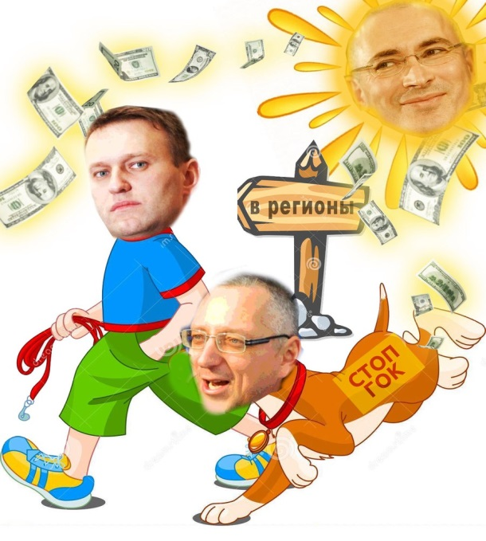
Рис. 1. Материал в рубрике «Народное творчество», «Pravda GOK»

Редактор «Pravda GOK», который не захотел называть свое имя, в переписке с автором обозначил главную цель сообщества: «Мы хотим, чтобы “СТОП- ГОК” был закрыт. И мы не связаны с политическими движениями».
Однако стоит сказать, что сообщество «СТОП-ГОК» сотрудничает с другими общественными движениями и их медиа, такими как «Гражданское движение Южного Урала», «Большой Челябинск», «Зеленый город Озерск», «Миасс, Златоуст – города для людей» и другие. Как проблемная ситуация с мэром в городе Миассе создала условия для консенсуса общественности (согласно организатору сообщества «Миасс, Златоуст – города для людей» К. Недопекину), так и строительство Томинского ГОКа и противостояние ему «СТОП-ГОК» послужили причиной объединения гражданских активистов, только уже для всего региона в целом. Это еще раз подтверждает утверждение о наличии тенденции к муниципальному сотрудничеству разных комьюнити.
Как и многие другие сообщества, «СТОП-ГОК» акцентирует внимание на социальных сетях и развитии сайта (http://stop-gok.ru/). Однако кроме этого выпускается собственная газета «СТОП-ГОК». «В основном газета выходит на собственные средства и пожертвования. Сами понимаете, сложно получить лицензию для больших тиражей, и также есть трудности технического характера: непросто договориться с типографией», – поясняет редактор «Рабочей группы по проблеме Томинского ГОКа» Вера Веселовская.
Редактор газеты «Челябинский обзор» Дмитрий Моргулес в одной из своих статей обвинил сообщество «СТОП-ГОК» в отсутствии «необходимого объема качественной, действительно достоверной, верифицируемой информации». Поэтому мы решили проанализировать, какое количество экспертных материалов содержится в выпусках газет и сколько голословных заявлений без приведения статистики и цифр.
Сначала для развития «СТОП-ГОК» организаторы использовали акцию вручения листовок 10 знакомым, что помогло им увеличить число участников. Этот опыт доказывает, как, несмотря на популярность сетевых средств массовой информации, печатная продукция продолжает быть эффективной. Первая листовка, в цветном формате, «Все вместе не допустим строительство Томинского ГОКа!» представлена в Приложении 3. В ней нет аналитических материалов экспертов, дана лишь краткая информация о предстоящем строительстве и о месте сбора подписей и предлагается подписной лист.
Следующее издание было выпущено в феврале 2016 года также в цветном формате. Появляется первое аналитическое интервью с экономистом Владимиром Гавриловым о законности существования «Русской медной компании» на российском рынке, налогах и получении лицензии на строительство. Далее помещена подборка 9 мнений различных экспертов и политических деятелей. В основном газета пока еще выполняла функцию оповещения, это подтверждают рубрики «Что уже сделано?», «Внимание!!!», «Что вы можете сделать?». Более того, используется красная и черная цветовая гамма в заголовках, что, несомненно, привлекает больше внимания:

Рис. 3. Название газеты «СТОП-ГОК»

Третий номер газеты вышел 10 апреля 2016 года. Общее число материалов составило 10, из которых 6 мнений и 4 экспертных суждения. Наиболее полной с точки зрения аналитичности стала газета, выпущенная в марте 2017 года в количестве 99000 экземпляров. Всего в ней было размещено 10 материалов, из них 3 экспертных заключения, 4 мнения без статистики и цифр, 2 информационного характера («Приходите на слушания 7 апреля в 10 часов!»); помещена также рубрика «Народный фольклор», где публиковались стихи участников комьюнити. Заголовки в основном построены как побудительные и вопросительные предложения, которые придают материалам экспрессивную окраску. Что касается визуализации данных, то используются инфографика, карикатуры и фотографии. Последние два выпуска были представлены не в цветном формате.
Таким образом, видна динамика развития печатного издания «СТОП-ГОК»: от листовки до полноценной газеты. Однако все же заметно преобладание эмоциональной составляющей над фактической, о чем можно судить по оформлению газеты и качеству материалов. Также важная особенность заключается в том, что привлекаются одни и те же эксперты: С. Денисов – профессор, доктор технических наук, заведующий кафедрой «Водоснабжение и водоотведение» ЮУрГУ, Р. Казанцева – директор Южно-Уральского института водного хозяйства, Г. Калашников – гидротехник и С. Князева. Если предположим, читатель в первый раз знакомится с изданием, то его могут убедить аргументы, приводимые в газете, но если во второй раз он видит одни и те же фамилии экспертов, то вряд ли он заинтересуется газетой в третий раз.
Выводы к главе 3
На основании составленной во второй главе классификации, личного общения с гражданскими активистами, переписки с редакторами медиа сообществ и анализа комьюнити медиа по сферам деятельности было установлено, что экологические проблемы являются важнейшими для Челябинского региона. Учитывая это, мы провели более детальное исследование вопроса строительства Томинского горно-обогатительного комбината, общественного движения «СТОП-ГОК» и его медиа.
Выяснилось, что активность участия граждан в сообществе напрямую связана со степенью общественного влияния комьюнити медиа. Благодаря желанию большого количества граждан внести свой вклад в развитие сообщества удается достигнуть определенного эффекта в решении главной задачи, в частности прекращения строительства Томинского ГОКа. Можно сказать, что движение «СТОП-ГОК» – это яркий феномен общественной жизни последнего десятилетия в Челябинской области, так как до его появления в медиапространтве гражданская заинтересованность не была представлена настолько сильно. Однако излишняя эмоциональность материалов в информационном бюллетене «СТОП-ГОК» и отсутствие в должной степени экспертной информации о предмете спора (Томинском ГОКе) порождает недоверие со стороны действующей власти. Также неосознанная вовлеченность общественного движения в политические игры приводит к манипуляции общественным мнением и опасениям обычных граждан насчет легитимности существования данного сообщества.
По нашему мнению, методы развития медиа сообщества «СТОП-ГОК», описанные в третьей главе, можно применять в практике комьюнити медиа в других регионах страны.

Заключение

Тема комьюнити медиа пока еще недостаточно изучена российскими исследователями, что порождает на практике трудности развития эффективных форм гражданской активности. Несмотря на то, что данный вопрос довольно широко освещён в зарубежных публикациях, опыт иностранных медиа сообществ не всегда может быть применим в РФ, так как непосредственное влияние оказывают различия в законодательстве стран, способы финансирования и формы организации медиа сообществ, а также степень зрелости гражданского общества.
Прежде всего, мы уточнили понятие «комьюнити медиа», основываясь на характеризующих его признаках: локальность (географическая принадлежность), общность интересов, некоммерческая направленность (деятельность не для получения прибыли), разнородность участников и возможность дискуссии. Также определили наиболее важные функции и разделили медиа сообществ на виды. Первая категория – техника и технология для производства и размещения контента, вторая соотносится с интересами самого сообщества. Данное деление помогло нам в дальнейшем для составления классификации в практической части работы.
Исходя из представленной классификации, которая помогла проанализировать положение медиа сообществ разных сфер деятельности в Челябинском регионе, мы пришли к выводу, что многие сообщества действуют в развитии собственных СМИ, полагаясь больше на интуицию, чем на продуманную эффективную стратегию. Личные беседы и переписка с редакторами данных медиа помогли подтвердить это утверждение. Автором работы было проведено 19 интервью.
Более того, именно данный опыт описания помог выявить проблемы, с которыми сталкиваются на практике политические, гражданские, социальные и просветительские медиа сообществ. Выяснилось, что постоянное внешнее финансирование приводит к ограничению свободы выражения мнений участников и их доступа к медиа, так как выстраиваются чёткая иерархия взаимоотношений и вертикальная структура управления.
С точки зрения техники и технологии, которые используются для производства и размещения данных медиа, предпочтение отдаётся интернет-платформе. Сетевые ресурсы действенны, потому что позволяют охватить большую аудиторию, дают возможность равенства участников в отношении к медиа и быстрой обратной связи с координаторами движения.
Взаимодействие с федеральными и муниципальными СМИ имеет довольно противоречивый характер. С одной стороны, деятельность комьюнити медиа – это инфоповод для крупных СМИ. Они обеспечивают драму и социальный конфликт, но с другой стороны, сообществам необходимо привлечь внимание и даже создать общественный резонанс, чтобы быть замеченными в медиапространстве. В Челябинском регионе существует большое количество гражданских и политических медиа сообществ. Однако некоторые из них, вопреки главной причине своего появления (решение определённой социальной проблемы), развили деятельность в других направлениях («Гражданское движение Южного Урала», «Большой Челябинск», «Парковый Челябинск» и т.д.).
Более детально изучив предмет разногласий и полемики – строительство Томинского горно-обогатительного предприятия, мы определили важную тенденцию: межмуниципальное сотрудничество между медиа сообществ. Например, материалы медиа общественного движения «СТОП-ГОК» распространяются на страницах в социальных сетях сообществ «Гражданское движение Южного Урала», «Миасс и Златоуст – города для людей», «Большой Челябинск», «Зелёный город Озёрск». Можно сказать, что одна проблема объединила активных граждан Челябинской области, так как Томинский ГОК представляет экологическую опасность для всего региона.
Общественное движение «СТОП-ГОК» – это яркий феномен медиа сообществ в Челябинской области. Возникнув как небольшая группа активистов, сообщество с течением времени привлекло к своей деятельности тысячи участников. Высокая степень гражданской активности обеспечивает комьюнити и их медиа более или менее стабильным финансированием, что позволяет выпускать различные виды медиа: печатное издание «СТОП-ГОК», фильмы, содержать сайт (http://stop-gok.ru/); также планируется создать мобильное приложение. Однако примечательно, что увеличение количества участников проводилось за счёт распространения печатных листовок, а не деятельности в социальных сетях.
Столь крупное медиа сообщества не могло остаться незамеченным со стороны федеральных и муниципальных СМИ, различных политических партий и действующей власти. Трудно назвать это сотрудничеством с общественным движением «СТОП-ГОК», так как каждый из субъектов преследует собственные цели: увеличение рейтинга, получение голосов на выборах или создание собственного имиджа. Однако можно сказать, что медиа «СТОП-ГОК» имеет сильное влияние в регионе.
Можно дать некоторые рекомендации общественному движению «СТОП-ГОК». Во-первых, на основании исследования выпусков печатного издания «СТОП-ГОК» было выявлено малое количество экспертных материалов. Во-вторых, фамилии экспертов из выпуска к выпуску постоянно повторяются, что вызывает недоверие у аудитории. В-третьих, активное взаимодействие с политическими партиями может повлечь за собой уход многих участников из сообщества, как это произошло с казаками после приезда Алексея Навального на митинг 15 апреля 2017 года, потому что многие не поддерживают политический курс той или иной партии, они хотят решить главную проблему – прекращение строительства Томинского ГОКа. Более того, люди не желают быть втянутыми в игру манипуляций их мнениями.
Таким образом, решена одна из главных задач выпускной квалификационной работы – на примере комьюнити медиа «СТОП-ГОК» выявлены формы эффективного функционирования медиа сообществ, которые, по нашему мнению, могут найти применение не только в Челябинске и Челябинской области, но и в других регионах России.

Список литературы

Печатные монографии, сборники, научные статьи
На русском языке:
- Василенко И. А. Политическая философия: учебник для бакалавров и магистров: для студентов высших учебных заведений, обучающихся по направлению подготовки «Политология». 3-е изд., перераб. и доп. М: Юрайт, 2014. – 396 с.
- Журналистика сообществ: опыт и научные исследования в России, США, Северной Европе: материал международного семинара (10 марта 2015 года) / под ред. С. Г. Корконосенко. СПб.: С.-Петерб. гос. ун-т, Филологический ф-т, 2015. – 122 c.
- Иванян Р. Г. Комьюнити журналистика: особенности, функции, опыт// Журналистика сообществ: опыт и научные исследования в России, США, Северной Европе: матер. междунар. семинара (10 марта 2015 года) / под ред. С. Г. Корконосенко. СПб.: С.-Петерб. гос. ун-т, Филологический ф-т, 2015.
- Карпеньтье Н., Ли Р., Сервэ Я. Медиа в малых сообществах: заглушённый демократический дискурс?/ Современные теории дискурса: мультидисциплинарный анализ (Серия «Дискурсология»). Екатеринбург: Издательский Дом «Дискурс-Пи», 2006. – 177 c.
- Мисонжников Б. Я., Павлушкина Н. А. Муниципальная пресса и аудитория: приоритет релевантности // Журналистика сообществ: опыт и научные исследования в России, США, Северной Европе / под ред. С. Г. Корконосенко. СПб.: С.-Петерб. гос. ун-т, Филологический ф-т, 2015.
- Павлов А. В. Локальные городские сообщества в социальных сетях: между «соседской» и «гражданской» коммуникацией // Журнал социально-гуманитарных исследований «Лабиринт». 2016. № 5.
- Шаркова Е. А. Экологическая коммуникация как информационно-коммуникативная составляющая экополитического процесса // Власть. 2014. № 7.
На иностранных языках:
- Berrigan F. J. Community communications. The role of community media in development. Paris: UNESCO, 1981. – 51 p.
- Buckley S. Community media: a good practice handbook. The United Nations Educational, Scientific and Cultural Organization. UNESCO, 2011. –77 p.
- Carpentier N., Servaes J., Lie R. Community Media: Muting the Democratic Media Discourse. Continuum. 2003. No 17(1).doi: 10.1080/1030431022000049010.
- Gamson W. A., Wolfsfeld G. Movements and media as interacting systems. The Annals of the American Academy of political and social science. 1993. Jul. Vol. 528. Citizens, Protest, and Democracy. – 125 p.
- Howley K. (Ed.). Understanding Community Media. Los Angeles and London: National University Singapore; SAGE knowledge, 2010. – 704 p.
- Johnson F. What’s going on in community media. Boston: University of Massachusetts, Benton Foundation, 2007. – 37 p.
- Mayer V. A., Krohling Peruzzo C. M. K. Translation: civic media, meet community media; community communication and education for citizenship // Critical studies in media communication. 2015. Vol. 32, No. 3, August. – 157 p.
Публикации на сетевых ресурсах
На русском языке:
- Филиппов Ю., Гассий В. Развитие местных сообществ // Муницип. власть. 2004. № 11-12. С. 64-72. URL: http://www.library.ru/1/kb/books/adm_reform/local_comm.php.
- Шомина Е. С. Соседские центры как элемент инфраструктуры соседского сообщества // Экономические и социально-гуманитарные исследования. 2015. № 4 (8). URL: http://cyberleninka.ru/article/n/sosedskie-tsentry-kak-element-infrastruktury-sosedskogo-soobschestva.
На иностранных языках:
- Coyer K., Hintz A. Developing the “Third Sector”: Community Media Policies in Europe // B. Klimkiewicz (Ed.) Media Freedom and Pluralism: Media Policy Challenges in the Enlarged Europe. Budapest: CEU Press, 2010. URL: http://books.openedition.org/ceup/2186.
- McGonagle T. European Parliament, Resolution on Community Media in Europe, Doc. No. 2008/2011(INI), 25 September 2008. URL: http://merlin.obs.coe.int/iris/2008/9/article104.en.html.

Эмпирические материалы
- АО «Михеевский ГОК» // [Электронный ресурс] // Сайт «Русская медная компания». URL: http://www.rmk-group.ru/ru/enterprises/mikheevsky/.
- «В центре внимания»: Томинский ГОК // [Электронный ресурс]// ГТРК Южный Урал 2015. 9 окт. // URL: https://www.youtube.com/watch?v=xqz7N_Fysmc.
- Костров С. Челябинской области грозит водный кризис// [Электронный ресурс] // Моск. комс. 2015. 16 сент. URL: http://chel.mk.ru/articles/2015/09/16/chelyabinskoy-oblasti-grozit-vodnyy-krizis.html.
- Крупнейшее медное месторождение в России // [Электронный ресурс] // Batona.net. 2015. 15 июня. URL: http://batona.net/64025-krupneyshee-mednoe-mestorozhdenie-v-rossii-37-foto.html.
- Моргулес Д. Визит паталогоанатома // [Электронный ресурс]// Челябиснкий обзор. 2016. 10 февр. URL: http://ob-zor.ru/politika/v-chelyabinske-oglasheny-itogi-sociologicheskogo-issledovaniya-na-temu-stroitelstva.
- Моргулес Д. Очевидное – невероятное // [Электронный ресурс] // Челябинский обзор. 2016. 24 июня. URL: http://ob-zor.ru/politika/tominskiy-gok-vozmozhno-vse-taki-postroyat-no-ne-skoro-i-ne-v-pervonachalnom-vide.
- Моргулес Д. Томинский ГОК: эмоции и аргументы // [Электронный ресурс] // SLO-VO.RU. 2015. 16 сент. URL: http://slo-vo.ru/politika/tominskiy-gok-emocii-i-argumenty.
- Московец В. Медная история // [Электронный ресурс] // Бизнес и культура. URL: http://bkjournal.org/mednaya-istoriya/3.
- Народный контроль - Челябинск (ПП Единой России) // [Электронный ресурс] // Сайт https://vk.com. URL: https://vk.com/topic-83278010_30956462.
- Полная стенограмма круглого стола в Общественной палате 23.10.2015 // [Электронный ресурс] // URL: https://vk.com/doc-56308476_430612973.
- Путин о Томинском ГОКе: «Ответом может быть только профессиональное изучение вопроса» // // [Электронный ресурс] // Вечерний Челябинск. 2016. 26 дек. URL: https://vecherka.su/materials/video/124914/.
- Список региональных отделений политических партий, зарегистрированных на территории Челябинской области по состоянию на 06.04.2017 / Управление Министерства Юстиции Российской Федерации по Челябинской области. // [Электронный ресурс] // URL: http://to74.minjust.ru/ru/spisok-regionalnyh-otdeleniy-politicheskih-partiy-zaregistrirovannyh-na-territorii-chelyabinskoy.
- СтопГОК участвует в предвыборной кампании Навального// [Электронный ресурс] //LentaChel.ru . 2017. 17 апр. URL: https://lentachel.ru/news/2017/04/17/stopgok-uchastvuet-v-predvybornoy-kampanii-navalnogo-i-tem-samym-lish-snizhaet-shansy-na-reshenie-ekologicheskih-problem-yuzhnogo-urala.html.
- Фильм Льва Биткова о спорах вокруг строительства Томинского горно-обогатительного комбината// [Электронный ресурс] // ГТРК Южный Урал. 2015. 31 окт. URL: https://www.youtube.com/watch?v=ho-yPfZHGEI&t=41s.
- Ядрошников И. Строить можно, но не так // [Электронный ресурс] // Сайт: Bbellona. 2016. 11 июля. URL: http://bellona.ru/2016/07/11/gok-vs-agriculture/.

Приложения
Приложение 1
Интервью № 1
Тарас Есаков - координатор движения «Большой Челябинск» и «Гражданское Движение Южного Урала».
- «Гражданское движение Южного Урала» в своих публикациях неоднократно ссылается на сообщество «Большой Челябинск». Ваши сообщества как-то связаны между собой?
-Сразу скажу, я политолог и политтехнолог, занимаясь гражданскими процессами на Южном Урале, создаю модели для уже оплачиваемой профессиональной работы в других регионах.
«Гражданское Движение Южного Урала» - это гражданский объединительный проект на базе движения «За Честные Выборы», возникшего в декабре 2011 года. Я представляю гражданскую центристскую, не оппозиционную линию гражданского движения, поэтому особой ставки именно в текущем моменте на данный проект не делаю. Там ровно половина радикальных оппозиционеров, с которыми мои пути расходятся постепенно. Всё началось с событий 2014 года, когда одна половина «ГРАДЮУ» оказалась против воссоединения Крыма с Россией, а другая, в том числе я, ЗА.
Другое дело общественное движение и одноимённый зарегистрированный Фонд «Большой Челябинск», образующий Центр «Большой Челябинск», возникший на базе Движения по проблеме Томинского ГОКа, как созидательное сообщество за развитие агломерации не только в интересах власти, но и в интересах граждан.
-Когда и почему «Большой Челябинск» начал свою деятельность?
- Когда я и Юрий Черкасов, как изначально главный координатор движения по проблеме Томинского ГОКа поняли, что нужно заниматься не только борьбой с Томинским горно - обогатительным комбинатом, но и вопросами созидания и развития, тогда мы создали объединение «Большой Челябинск» для формирования и реализации гражданской агломерационной политики. У нас в команде есть также несколько профессиональных журналистов.
С этого года мы начали издавать наш информационный бюллетень «Большой Челябинск». Метод финансирования - народный сбор. Наши группы в социальных сетях также весьма и весьма активны. В отличие от «ГРАДЮУ», где возможны только лишь комментарии, «Большой Челябинск» ввёл практику свободы слова с модерацией для исключения сообщений не по теме и маргинально - экстремистских проявлений. Писать в наших группах в социальных сетях «ВКонтакте» и «Фейсбуке» может любой участник сообщества, просто каждое сообщение, так или иначе, отслеживается модераторами и редакторами.
-Ваши пути с «ГРАДЮУ» разошлись только из-за политических взглядов?
-Честно, я хотел сделать из «Гражданского Движения Южного Урала» эффективную и сильную, в том числе в финансовом плане, модель гражданского общества, а получилась всего лишь ассоциативная свободная конфедерация, в основном действующая в соцсетях. «ГРАДЮУ» - это только группы «ВКонтакте» и «Фейсбуке», а хотелось большего.
- Кто-то из ваших сотрудников получает зарплату?
- Центр «Большой Челябинск» ведёт денежный сбор, и действительно часть сотрудников получает гонорары за сделанную работу. Мы стремимся к формированию аппарата организации, получающую регулярную зарплату и считаем, что хорошее финансовое положение есть залог успеха любой общественной организации. С «Гражданским Движением Южного Урала» ситуация иная: здесь полностью доминирует волонтёрское начало, хотя изначально также планировалось создание хотя бы неформального фонда. Получается так, что то, что те финансовые моменты, которые изначально я как политтехнолог планировал реализовать в «Гражданском Движении Южного Урала», сейчас реализуются в Центре «Большой Челябинск», как в более компактной и управляемой структуре, не требующей долгих согласований в процессе принятия решений.
- Вы оставили проблему строительства Томинского ГОКа или продолжаете уделять ей более пристальное внимание?
-Нет, не оставили. Мы настроены использовать все правовые возможности для противодействия строительству Томинского ГОКа. Именно «Большой Челябинск» больше ориентируется на экспертную работу и на коммуникацию с властью. От несанкционированных массовых мероприятий мы отказались полностью и принципиально. Однако, мы при этом, постоянно предупреждаем власть об опасности серьёзной дестабилизации ситуации в нашем регионе по вине корпорации «Русской медной компании», которая занимается строительством.
Однако также «Большой Челябинск» активно развивается и сотрудничает со всеми инициативными группами граждан на территории будущей агломерации. Можно сказать, что мы выступаем за решение жизненно важных проблем для региона от Томинского ГОКа до Полетаевской свалки, а также проблем здравоохранения, образования и культуры. Акция «Книги - библиотекам» стала достаточно успешной, народный сбор книг в пользу нуждающихся сельских библиотек продолжается до сих пор и носит бессрочный характер.
«Гражданское Движение Южного Урала» в основном ведёт информационную работу в социальных сетях. Да, ресурсы данного движения поддерживают акции дальнобойщиков и в принципе любые гражданские протесты, если эти протесты не выходят за правовые рамки. Недавно нами была успешно заблокирована маргинальная, экстремистская активность политэмигранта Андрея Романова, выехавшего из Магнитогорска в Финляндию и пытавшегося подставить «ГРАДЮУ» под репрессии своими публикациями сепаратистского характера. С подобными антироссийскими деятелями нам точно не по пути.
-Ваши ближайшие планы и перспективы развития сообществ «Гражданское движение Южного Урала» и «Большой Челябинск».
-«Гражданское Движение Южного Урала» по мере приближения избирательной кампании может снова начать играть роль движения «За Честные Выборы». Центр «Большой Челябинск» нацелен на подготовку к выборам 2019 - 2020 года.
-Легко ли сотрудничать с федеральными / муниципальными СМИ или есть какие-то трудности?
-Мы сотрудничаем со СМИ всех уровней. Особенно эффективное сотрудничество получается по линии Центра «Большой Челябинск». Трудности стандартные: ряд журналистов в ряде случаев грубо искажают информацию в своих материалах. Но, хочу особо отметить, что в Челябинской области существует также пул исключительно порядочных журналистов. Среди представителей СМИ у нас есть хорошие знакомые, товарищи и друзья.
-Ссылки в группе «Гражданского движения Южного Урала» - «Экологическая Вахта – не молчи!», «Природе- быть», «Вредные выбросы г.Челябинск», «Миасс- город для людей», «Зелёный город Озёрск» и т.д. Это также ваши движения или вы просто сотрудничаете с ними?
-Сотрудничаем со всеми указанными группами. Наиболее эффективное сотрудничество получается с «Гражданским Движением Южного Урала» по причине того, что я до сих пор являюсь координатором данной центросетевой структуры. С остальными группами также постоянно взаимодействуем.

Интервью № 2
Александр Воложанин – основатель движения «Трезвые дворы»
-Как родилась идея создания проекта «Трезвые дворы»?
-Полгода я жил в Индии. Когда вернулся в Россию, у меня родился сын. Я гулял с ним и увидел, что в каждом дворе пьют алкоголь. Сначала просто прогонял всех, но потом случайно заметил на канале «YouTube», что какие-то ребята также как и я выгоняют алкоголиков с детской площадки. Связался с ними и предложил открыть общественное движение с перспективой развития проекта в каждом городе. Начали делать рейды. Создали свой канал году на «YouTube» - «Трезвые Дворы Челябинск». Я нашёл оператора, и он снимал про нас фильмы. За каждый фильм я платил пять тысяч рублей. С 2014 года уже потрачено около миллиона рублей из собственных средств, ежемесячно требуется 89 тысяч рублей. Эти видеоролики рассылал по разным группам в интернете и искал помощников. В первый год нашел много людей, кто поддержал. В нашем проекте было за все время около ста человек. Люди приходили и уходили. Основное правило с моей стороны, чтобы те, кто принимают непосредственное участие в рейдах, не пили алкоголь совсем и не курили. Затем, оказалось, что много ребят меня просто обманывали. Случались конфликты, и я полностью поменял команду. На данный момент у меня в проекте всего семь человек. Очень много людей хотят вступить к нам, но я всем отвечаю, что это можно сделать и самостоятельно. Каждый гражданин может попросить не пить в своём дворе.
- Зачем вы снимаете людей, которые пьют и курят на камеру?
-Важно понимать, что мы работаем с позиции закона: убеждаем людей, общаемся вежливо, никакого насилия. Делаем фото и видео съёмку рейдов по детским площадкам, снимая незаконопослушных граждан в нетрезвом состоянии, и выкладываем в сеть. Пусть люди увидят себя со стороны, пусть им будет стыдно.
-Нарисуйте портрет среднестатистического обывателя двора
-Проблема в том, что вся Россия пьёт. Ходишь и видишь огромное количество людей с бутылкой: утром мальчики по 16 лет курят, употребляют, вечером взрослые после работы. Говорят: мы устали, мы поработали. Это глобальная проблема, которую надо решать вместе. Мы можем отследить только детские площадки, а надо объединяться против проблемы алкоголизма.
-Как выявляете «нетрезвый двор»?
-По отзывам. Люди пишут в группу «ВКонтакте», я выезжаю на место, смотрю действительно ли там так всё плохо. Если есть какие-то проблемы, звоню своим друзьям, оператору и мы делаем рейд в этот район.
-Не боитесь, что вас будут затягивать в политические игры?
-Нет, вопрос политики меня не интересует. Ко мне уже обращались с такими вопросами , что я это делаю ради выборов или ещё чего-то. Я на самом деле профессиональный телохранитель, отработал в органах 18 лет. Моя задача сейчас быть примером для сына. Меня поражает, когда родители пьют при маленьких детях.
-Какой самый пьющий район в Челябинске?
-На самом деле, мы думали, что это будут те районы, где обычные работяги, но нет, это оказался спальный район Северо-Запад, самый густонаселённый. Просто люди «расслабляются» после трудовых будней. Мне стыдно за город.
-Каковы ваши дальнейшие перспективы развития проекта «Трезвые дворы»?
-Каждый день я ложусь в 4 утра и встаю в 8, чтобы успеть прочитать письма от людей из разных городов. Наш проект получил распространение по России и странам ближнего зарубежья. Уже охвачено около 80 городов.
Мы проводим личные встречи с участниками проекта для поднятия боевого духа и осознания одной команды. Более того, активно взаимодействуем с полицией и СМИ. Будем активнее работать и дальше: пропагандировать здоровый образ жизни и искоренять пьянство и курение.

Интервью № 3
Константин Недопёкин – «Миасс и Златоуст - города для людей», газета «Родной Миасс»
-Интересны ваши медиа. Вы выпускаете газету «Родной Миасс», а «Ку-тв» - это тоже ваш канал?
-Нет, мы разные организации, которые просто сотрудничают. Взаимоотношения менялись с периодом времени. Сейчас они изменили состав ведущих, но мы похожи в нескольких моментах: и газета, и канал, и группа в социальных сетях существуют довольно давно. Что касается газеты «Родной Миасс», то она выходит как информационный вестник с периодичностью раз в полгода, раз в год, в зависимости от ситуации в городе. Я был основателем данной газеты для освещения событий в Миассе. Она задумывалась как альтернатива действующих городских СМИ.
- Расскажите более подробно о вашем движении.
- Миасс и Златоуст - это третьи и четвёртые по численности населения города в Челябинской области (150 тысяч человек). С одной стороны, это не мегаполис, но в тоже время и не маленький город, поэтому у нас много разных течений. Могу сказать, что особенность города Миасса – место базирования лучших кадров со всей страны с 50-х годов 20 века. У нас есть ракетный центр, эвакуированный автомобильный завод из Москвы. Также много специалистов, связанных с космической отраслью. Как вы уже поняли, шёл большой поток инженерных кадров. Миасс считается одним из интеллектуальных центров. Даже если рассматривать по ситуации выборов, у нас всегда голосуют за правые партии, активнее голосуют за «Яблоко» и «Парнас».
-Что вас не устроило в городских СМИ?
- Стоит отметить, что мы начали свою деятельность давно, когда ещё посадили первого мэра Владимира Григориади за взятку в 2012 году. Ситуация в городе была кризисной: арестовали главу города в подозрении за совершение уголовного преступления, а городские власти в целом вели себя как обычно. Возник определённый диссонанс: городские жители настроены критически, а власть ещё пребывает в старой системе. В тот момент начали активно появляться гражданские союзы, которые хотели предложить выстраивать взаимоотношения по-новому.
А второй период расцвета гражданских сообществ, когда задержали второго мэра по подозрению в участии заказных убийств. Мы предлагали власти: «давайте попробуем обсудить ситуацию в городе », а чиновники хотели решить всё узким кругом, без привлечения жителей. Говоря о городских СМИ, так как они финансово зависимы от «основного центра принятия решений», то они пытались не замечать проблему или не так активно освещали. Тогда и появился альтернативный канал «КУ-ТВ», о котором упоминалось ранее. По сути, сначала делали телевидение друг у друга дома, а потом выкладывали в сеть.
На самом деле, у нас в городе даже есть конкурирующие гражданские сообщества между собой. Можно сказать, что Миасс даже опережает в этом плане города по стране.
- Какие ещё проблемы вы освещаете помимо политических?
-Я могу назвать две, три позиции, но точно нельзя отделить их от политики. Во-первых, у нас было довольно активное противодействие застройке городских парков и скверов. Это тот случай, когда горожане пошли не только путём пикетов и митингов, но и делали постоянные рейды в районы, где планировалось вырубать деревья и строить многоэтажки. Тогда данную инициативу поддержали люди многих политических партий и депутатов. Это была точка общественного консенсуса. Во-вторых, озеро Тургояк. Оно относится к числу самых чистых в стране и считается нашей региональной достопримечательностью. Проблема в том, что у жителей Миасса есть только один городской пляж, через который они могут беспрепятственно добраться до водоёма. И его хотели застроить комплексом многоэтажек москвичам из-за коммерческой выгоды. Это была вторая точка, когда объединился весь город: проходили публичные слушания, огромное количество многотысячных митингов. На сегодняшний момент никаких построек нет.
Сейчас нарастает недовольство граждан, касательно закрытия доступа к результатам голосования в Собрании депутатов Миасского городского округа. Если ты присутствуешь на сессии, то можешь увидеть какие законопроекты приняты депутатами, а какие нет, но потом результаты никуда не вкладываются и их нельзя получить. Открытость и прозрачность выборов – это следующий этап развития нашего сообщества.
-Слышали ли о ситуации с Челябинским Томинским ГОКом?
- Конечно, слышали, но смотрите, здесь ситуация такая. Мы достаточно маленькое сообщество и пытаемся аккумулировать актуальную информацию для нашего города. Что же касается областных тем, то основной тренд сейчас - межмуниципальное общественное содействие. Активно помогаем друг другу, поэтому точек соприкосновения становится всё больше и больше, особенно касаемо экологии. Два примера важных проблем для области: движение «СТОП-ГОК», которые Миасс и Златоуст поддерживают, вплоть до участия в митингах и в пикетах и вырубка лесов, в том числе в Златоусте.
-Как вы считаете, слышит ли власть граждан?
- С моей точки зрения, власть, особенно в Миассе, активнее идёт на диалог, благодаря этому часть проблем можно решить быстрее, чем два года назад.
- В вашем движении люди принимают участие в качестве волонтёров?
-Да, мы исключительно волонтёрское сообщество, как и многие в Златоусте. Однако опять же по Миассу видно, что большие общественные группы зарабатывают деньги и платят зарплаты. Они активно работают с интернет-аудиторией и размещают рекламу на своих ресурсах. На выпуск нашей газеты «Родной Миасс» собираются пожертвования, постоянного финансирования конечно нет. И честно признаюсь, мы сознательно не идём на постоянное финансирование, потому что это своего рода зависимость от спонсора. Нам важнее свобода.
-Кто пишет материалы в газету?
-Самое главное для нас – освещение тем, которым уделено недостаточно внимания в городских СМИ и попытка сформировать информационную повестку дня. С помощью социальных сетей мы можем создать общественный резонанс за короткий промежуток времени. Но на самом деле, наиболее действенный и дешёвый метод повлиять на ситуацию: пикеты, митинги и обращение в суды. Однако мы не стремимся навязать свою точку зрения, потому что просто не хватает ресурсов для охвата большой аудитории.
-Если человек захочет написать материал в вашу газету, это возможно?
- У нас нет чёткой иерархии. Всё зависит от инициативы участника. Если она есть, то обсуждаем все вместе (в социальных сетях или при личной встрече) и принимаем решение. Сейчас у нас идёт активное взаимодействие со сторонниками Навального. Почему бы и нет, если люди заинтересованы?
- Недавно Алексей Навальный приезжал в Челябинск на митинг против строительства Томинского ГОКа, который проводился общественным движением «СТОП-ГОК». Группа в социальной сети «Вконтакте» «Правда ГОК» написала материал о том, что теперь «СТОП-ГОКавцам» не добиться желаемого результата от властей, так как втянули в это дело политические оппозиционные силы.
-Я слышал такую точку зрения, но не могу согласиться с ней, потому что, например, дальнобойщики, которые надеялись на отмену системы Платона, не получили от нынешней власти никакого положительного ответа. Мне кажется, для решения большинства проблем нужна их политизация. Приезд Навального смоделировал важную тему для самого движения «СТОП-ГОК»: поддерживать всех, кто против строительства ГОКа вне зависимости от их политической ориентации.
-Какие ближайшие планы развития движения «Миасс и Златоуст- города для людей»?
- Мы бы хотели, чтобы наши печатные материалы выходили чаще и планируем принять активное участие в координации общественных гражданских групп, то есть попытаться их объединить. Всё чаще возникает необходимость в крупных общегородских кампаниях и требуется участие большого количества людей, а не отдельных сообществ.
-Почему вы заинтересовались этим?
- Наиболее часто встречаемая мотивация у большинства людей, которые этим занимаются: неравнодушие к проблемам города. Обидно, когда есть что-то хорошее, и оно губиться.

Интервью № 4
Марина Никоненко – основатель движения «Женская славянская гимнастика» в Челябинске
- Что такое женская славянская гимнастика?
- Это часть традиции славян для улучшения жизни женщины. Она направлена на поддержание и сохранение здоровье тела, психики. Главное – не ощущать боли в теле и конечно помочь реагировать женщине на все стрессы в соответствии с ситуацией: разрешать или отпустить ненужную проблему.
-Движение зародилось в Белоруссии и затем пришло в Россию?
-Мы предполагаем, что данный вид гимнастики был распространён везде, где жили славяне. Со временем знания были утрачены, но только в Белоруссии удалось их сохранить. И именно из этой страны началось воссоздание женской славянской гимнастики. Геннадий Адамович рассказывает об этом в своей книге «Гимнастика славянских чаровниц». Он является основателем движения. Комплекс из 27 упражнений ему показала деревенская женщина и он начал передавать его уже людям. На пике интереса наша гимнастика была, когда только появилась в России лет 5-10 назад. Сейчас о ней уже просто знают, она достаточно распространена, не настолько как йога конечно.
- Как вы думаете, почему у нас в стране больше интересуются йогой? И чем она отличается от женской славянской гимнастики?
- Если использовать сленг, то йога просто более пропиаренный бренд. Прежде всего, два направления разные по традициям и в самом мировоззрении. Если брать йогу, то этой практикой занимались мужчины, которые жили вне социума. С помощью упражнений они достигали состояние просветлённости, очищали тело и дух. Также влияет климат, как известно, в Индии круглый год лето и ,в принципе, там не нужно думать о том, как ты будешь выживать. Мы живём на территориях, где 9 месяцев зима и мало солнца. У нас много не посидишь и не пофилософствуешь. Гимнастика была дана изначально для того, чтобы в тех условиях, в которых жили наши прапрапрабабушки им было легче восстанавливать своё тело от сильных физических нагрузок и родов. И конечно следуем поговорке: в здоровом теле - здоровый дух. Попутно славянская гимнастика - мощная духовна практика. В организме зашлакованным эмоциональными зажимами, тело не может быть сильным, а когда начинаешь выполнять упражнения, то эти блоки снимаются. Соответственно, женщина начинает себя чувствовать более уверенной, привлекательной.
Наше направление не очень хорошо в СМИ, наша страна сейчас больше ориентирована на восток. Даже был целый телеканал «Живи», который был только посвящён йоге. Можно включить телевизор и самостоятельно заниматься. В гимнастике это чревато последствиями. В йоге есть такая поговорка: если делать асаны правильно, то можно исцелить своё тело от тысячи болезней, если делать неправильно, их можно точно также приобрести. В гимнастике это произойдёт гораздо быстрее.
-Когда в Челябинске появилось ваше движение? И почему оно стало лично Вам интересно?
- Можно сказать, что я была у истоков создания гимнастики в городе. Все преподаватели, которые есть сейчас - мои ученики. Мы открыли центр в 2012 году. Раньше я обучала йоге и в какой-то момент поняла, что достигла потолка, дальше не будет развития. Признаюсь честно, в плане физической нагрузки я достаточно ленивый человек: изнурять себя длительными упражнениями с выворатами рук и ног не для меня. Оставаться средним преподавателем в йоге или попробовать что-то новое? Я взяла самое важное из прошлого (упражнения с дыханием), прошла первый семинар по славянской гимнастике, и выбрала для себя второй вариант.
-Есть ли у вас какое-то СМИ, кроме социальных сетей?
-К сожалению, пока нет. Только сайт нашего наставника Оксаны Павловской (http://www.bereginiby.ru/). Мы выбрали социальные сети, потому что рассылки о последних новостях нашей группы можно сделать бесплатно. Также в социальных сетях можно охватить большую аудиторию, но всё же, чтобы активно привлекать внимание, мы даём платную рекламу на разных ресурсах. У нас также есть инструктора в Москве и они считают, что размещение в группах «Вконтакте», «Фейсбук» наиболее удобные платформы, чем радио или телевидение. Наше направление – это честный и чистый продукт, который не морочит голову людям. Мы просто говорим: вы приходите работать в зал со своим телом и у вас что-то происходит в жизни, определённые изменения положительного характера.
-Кто у вас пишет материалы в группу?
- В основном, у нас пишут, конечно, инструктора, но мы всегда с удовольствием размещаем отзывы учениц. Основная тематика материалов: результаты после занятий, то есть если человек заинтересуется нашей группой, он должен понять что он получит, в конечном счёте. Также есть публикации о традициях (уклад жизни, мировоззрение) славян, ведь обычаи передавались из поколения в поколение от бабушки к матери, от матери к дочери.
-Как планируете развивать движение в будущем?
-В Челябинске появилось много инструкторов и нам конечно хотелось бы привлечь в залы как можно больше людей, чтобы традиция зацепила и понравилась. Идеологии менялись с течением времени, но мы хотим возродить те ценности, которые были у наших предков. Как правильно относится к природе и семье. Если это выстроится в единую систему, мы будем жить в совершенно другой стране.

Интервью № 5
Евгений Поляков – основатель интернет портала «CHELMUSIC»
-У вас есть группа в социальной сети «ВКонтакте» и портал «www.chelmusic.ru»: на что вы больше делаете акцент?
-Наше сообщество в социальной сети «ВКонтакте»- это просто продолжение портала «www.chelmusic.ru», существующего с 2002 года. Тогда появилась идея объединения музыкальной культуры региона. Хотели открыть свой рок-клуб в Челябинске, но средств не было, и создали веб-сайт. Афиша/анонсы, объявления (покупка/продажа оборудования, поиск музыкантов), освещение локальных релизов, знакомство с локальными артистами – это то, чем мы непосредственно занимаемся.
-Как финансируется ваше издание?
-Портал приносит небольшой доход. До бума социальных сетей доходы от рекламы позволяли некоторое время платить гонорары. Сейчас мы нашли свою формулу - "работа за проходки". Человек идет пишет/снимает материал, но идет по аккредитации.
Профессиональные журналисты и фотографы, прошедшие через нас, поддерживают с нами связь, и иногда подкидывают материалы. Изредка пишут, снимают для нас. В основном наша опора - это "без 5 минут профессионалы", которым нужны портфолио или опыт работы в СМИ
-А просто участники движения могут писать материалы на «CHELMUSIC»?
-Изначально наш портал был одним из тех, кто внедрял понятие Web2 - статьи мог присылать каждый. Со временем это осталось, но материалы стали фильтроваться и дорабатываться.
- Ваши ближайшие планы и перспективы развития проекта
-На данный момент мы в стадии переосмысления концепции: небольшим региональным специализированным музыкальным СМИ типа нашего, по сути, никогда не разрастись - нет стольких "потребителей" с одной стороны, и нет стольких достойных инфоповодов, как в столицах с другой. Имея аудиторию в несколько тысяч человек, такие проекты не окупаются в современных условиях. С другой стороны, потребность в СМИ, которое хоть как-то освещает местную сцену, всегда будет, потому что непрофильные издания максимум ведут небольшую музыкальную колонку, и освещают все поверхностно, без знания предмета. Пока в планах обновление версии портала прежде всего. Есть определенные мысли и идеи по перспективам, но пока их озвучивать преждевременно.
- На ваш взгляд, мир музыки хорошо освещён в федеральных, муниципальных СМИ?
-Мы сотрудничали с региональными СМИ. Чаще всего просили наши фотоматериалы для публикаций, консультаций по местной сцене или информационную поддержку курируемым ими событиям.
Мне кажется, наиболее компетентными музыкальными СМИ являются специализированные жанровые - типа theflow (рэп), promodj (сейчас mixed.news, электронная музыка) и им подобные. В них люди максимально разбираются в предмете и делают это с душой. В крупных же, музыкальных отечественных СМИ работают универсалы - которые, конечно же, ориентируются в происходящем, но их задача охватить все сказывается на глубине и никогда не будет сопоставима со СМИ жанровой направленности, так как там у истоков стоят музыканты этих жанров, которые этим живут и видят все изнутри.

Приложение 2
- Информационный бюллетень «Большой Челябинск» №1/2017
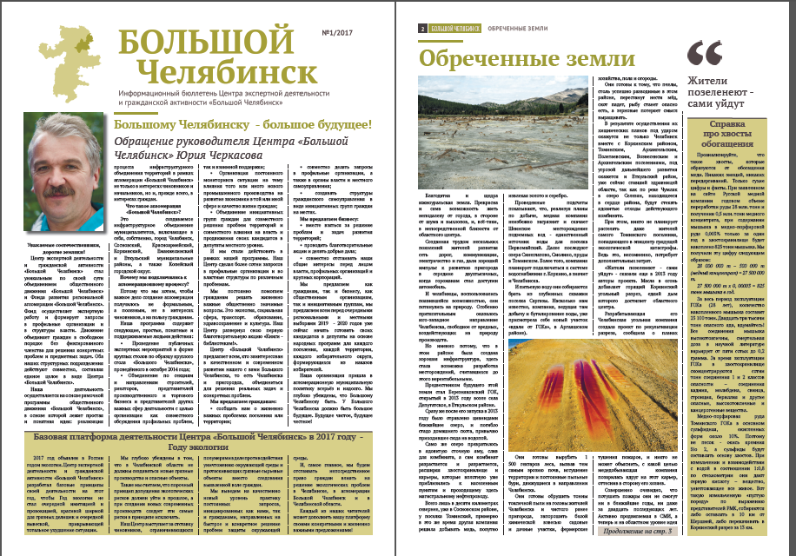
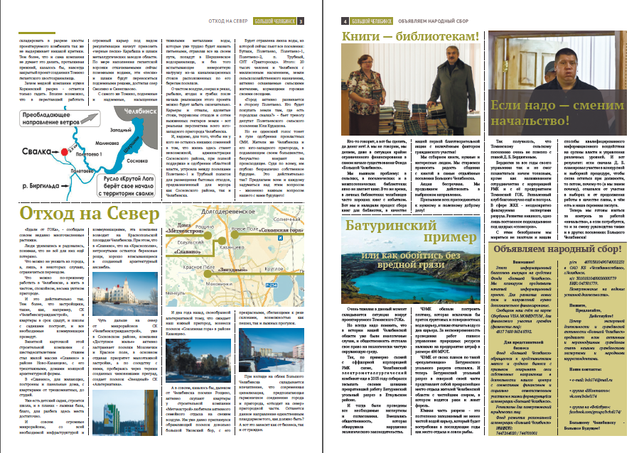
Полная версия: https://www.dropbox.com/scl/fi/sadm1e387f8ahe7nj9aaz/Gazeta_Bolshoy_Chelyabinsk%20%281%29.pdf?dl=0&oref=e&r=AAZ42ZaLzIF-lW0k1lzWlctXCVZa3p0lzGA3TjcGdIfgJMNwBWJV4fs_LE11ND38GzgLVXNwk4pSmbUK9Mr77UnG4j-QUzuOyd07_vNyP1vrVTrY0naz8TO-VEGnvw1TK7FLRGM0CLSfivmX13GVOrN5lvjCVow_MQJ_3Z9AEuFIGQ&sm=1

- Информационный бюллетень «Родной Миасс», июнь 2012 г.
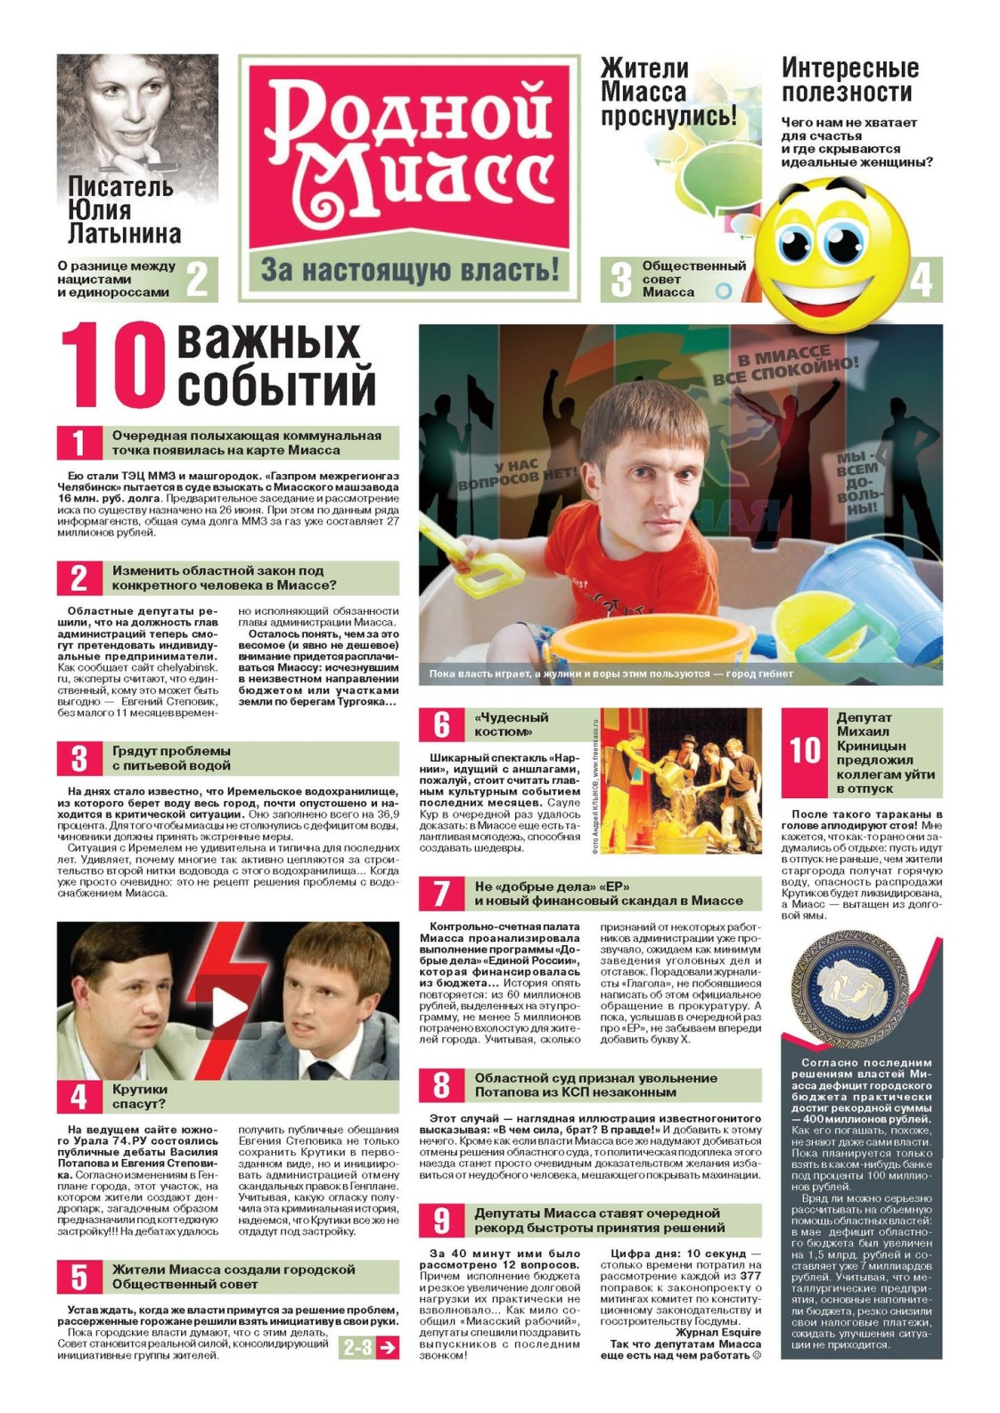
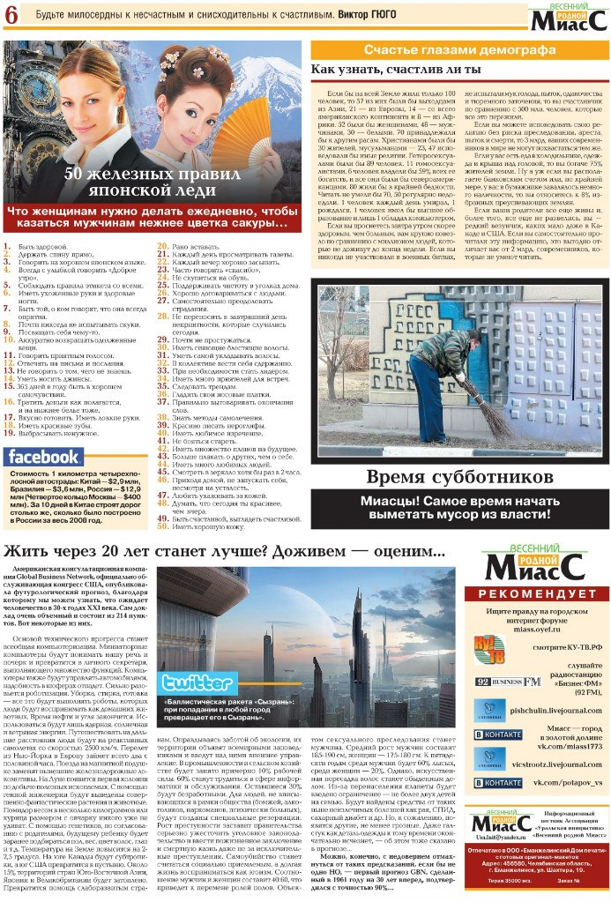
Полная версия: https://www.dropbox.com/scl/fo/od6e89iwztosg1uqf1zx7/AABdStNj8iQWCUSKzL0wWSAfa?dl=0&oref=e&r=AAYgveJDYqbYKZGon-zDIwnF7y-_P_4_zPgCY38Ir9SNbmFwn7fcAHdHd0go48v-B8VUTS_kuXF4v53XMEvjQjPZXjzVh-i9ePpnGxvMQ4O-xZkKbc6mhzGURLhfHWxJH8i6D-waY0qZi9lpkTx0uF6nu-ObJTbzhpilcN8CxDc6Hw&sm=1
Приложение 3
- Первая листовка «СТОП-ГОК»
Все вместе не допустим строительство Томинского ГОКа!
В 10 км от Челябинска, возле пос. Томинский т.н. "Русская медная компания", без учета мнения челябинцев, решила построить горно-обогатительный комбинат. Есть большая опасность загрязнения воздуха, почвы и воды, а также разрушения домов в близлежащих населенных пунктах.
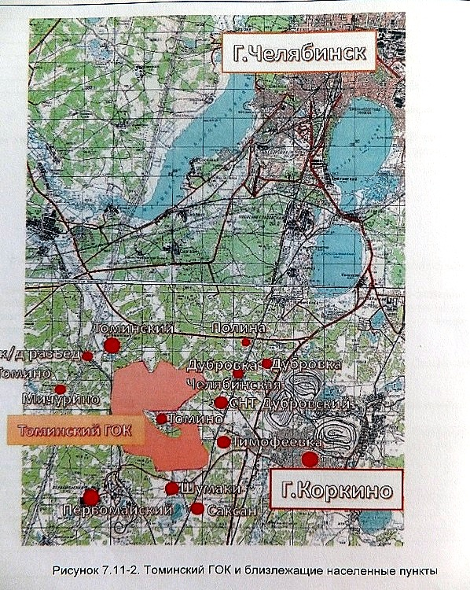
Руда будет добываться из двух карьеров глубиной 350 и 540м.
Территория, отведенная под ГОК, находится над богатейшим запасом подземных вод.
Медь планируется выделять из пород с помощью кислоты - а это кислотные хвостохранилища, испарения, стоки, которые попадут вШершнёвское водохранилище - наш основной источник воды, который и так находится в очень серьезной опасности! Всё это грозит нам и нашим детям серьёзными заболеваниями и сокращением жизни!
Именно поэтому мы выступаем против строительства Томинского ГОКа
Подробнее:
АО «Томинский горно-обогатительный комбинат» (АО «Томинский ГОК)- предприятие по освоению Томинского месторождения медно-порфировых руд,содержание металлов в руде самое низкое в России(содержание меди – 0,3 % ). Предприятие 1 класса опасности.
Состав предприятия:
- карьеры глубиной 540 м. Томинский участок и 350 м Калиновский участок (разрабатывать планируют открытым способом). Общая площадь двух участков 3916 га;
- обогатительная фабрика с хвостохранилищем площадью около 8 кв. км и высотой дамбы
обвалования 96.5 м;
- гидрометаллургическое производство с цехом кучного выщелачивания
и цехом переработки растворов, технологическими прудками; склад
серной кислоты и склад ГСМ; отвалы руд и др
Карьеры:Томинский участок 540 м (глубина Коркинского разреза примерно 520 м.) Срок эксплуатации карьера с учетом развития и затухания горных работ составляет 27 лет.
Калиновский участок 350 м . Срок эксплуатации- 18 лет
Общая площадь двух участков 3916 га
Разрабатывать планируют открытым способом
Общий объем вскрышных пород, удаляемых из карьеров Томинского и Калинов-
ского участков, составит 455736,67 тыс.м3
картинка из газеты "Челябинский рабочий" от 29.01.15.

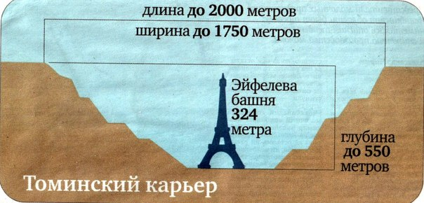

Хвостохранилище- это комплекс специальных сооружений, предназначенный для хранения отходов обогащения полезных ископаемых, по способу заполнения – намывного типа (мокрое складирование).
Максимальная высота ограждающей хвостохранилищедамбы на конец расчетного срока эксплуатации − 96,5 м.(Для сравнения: здание Челябинск- Сити с крышей 86 метров,т.е. высота дамбы хвостохранилищавыше самого высокого на сегодняшний день здания в Челябинске). Располагаться будет в непосредственной близости от п. Первомайский и д. Шумаки.
Ширина гребня дамбы обвалования − 10 м.
Общая площадь хвостохранилища составит 800 га (8 квадратных километров).
Количество уложенных хвостов (отходы) составит 601 млн. т.
Емкость хвостохранилища -482 млн.м3 (объем шершней 160 млн м3, т.е хвосты около 3 шершней)
Срок эксплуатации -22 года.
Обогатительнаяфабрикабудет расположена на участке в 1000 м на запад от карьера «Томинский».
Технология переработки включает следующие операции:
- Крупное дробление руды и складирование дробленой руды;
- Измельчение дробленой руды в специальной мельнице, разделение продукта дробления на фракции, часть из которых направляется либо на многостадийную флотацию, либо на додрабливание в конусной дробилке;
- Флотационное обогащение концентрата предполагает многократное применение
последовательных стадий флотации, измельчения, разделение продуктов флотации
на пенный концентрат сульфидов меди и минералы пустой породы (хвосты).
Гидрометаллургическое производство
Проектом предусматривается строительство Цеха кучного выщелачивания и Цеха переработки растворов.
Окисленные руды планируется перерабатывать методом кучного выщелачивания
(в качестве растворителя будет использован слабый раствор серной кислоты)с после-
дующими экстракцией, реэкстракцией и электролизом меди.
Под нужды площадки кучного выщелачивания будет необходимо
около 116,8 га площади земель.Период работы гидрометаллургического комплекса составит около 13 лет.
Больше информации в группе «Стоп ГОК» http://vk.com/stop_gok
Стоп ГОК! Соберем 100 000 подписей против его строительства!
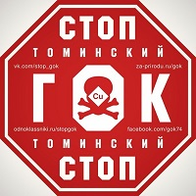

Скопируйте подписной лист, подпишитесь сами и соберите подписи своих родных, соседей, коллег.
Точки сбора подписей:
- магазин экологически чистых продуктов "Экотопия" ул. Энгельса, 97Б ежедневно с 10 до 20 часов
- комплекс Синегорье,цокольный этаж,магазин "Ларес", Величкина(Веселовская) Анна Станиславовна, в любой рабочий день

Подписной лист
Мы, нижеподписавшиеся, КАТЕГОРИЧЕСКИ ПРОТИВ строительства Томинского горно-обогатительного комбината и разработки месторождений медно-порфировых руд в Сосновском районе Челябинской области Российской Федерации.

ФИО,  число, месяц, год рождения | Места жительства (полный адрес в соотв. с регистрацией) | Телефон | Подпись

- Информационный бюллетень «СТОП-ГОК» февраль 2016 г.
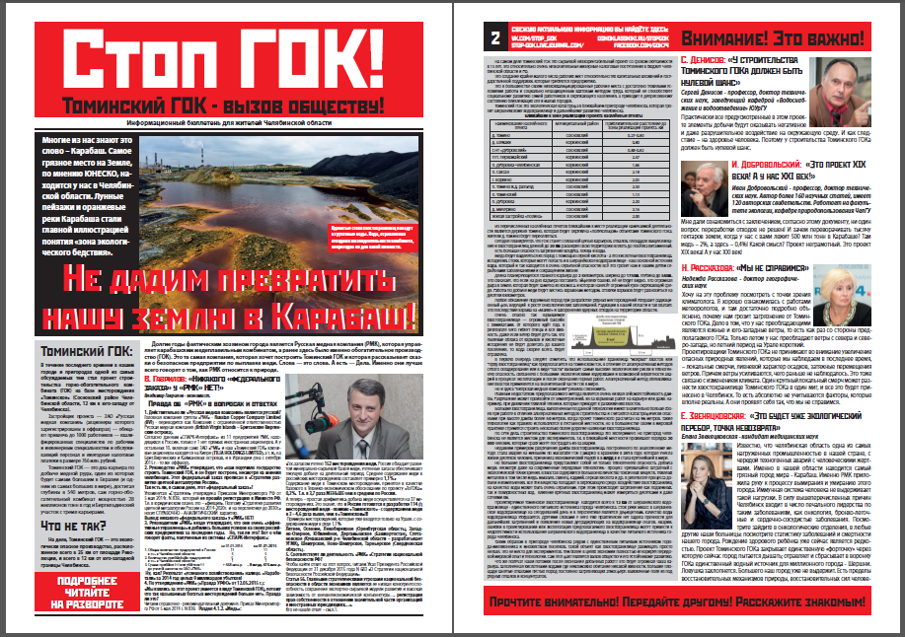

Полная версия:
https://www.dropbox.com/scl/fi/i95u1zl3zzn71dwqygn0g/Tominskiy_GOK_gazeta_fevral_2016.pdf?dl=0&oref=e&r=AAZALwer-qFcva2lJ-fZbi8HiVVMAUJzVIAunuXOCQL5pe4NwrsRswKyxHKI_ZApigV2e3DZvYXkc3Usz3eSH3JyqZqAhPRu-ehyJklcJxk-guVbqvAcmCQXTMsn0FxZj80tWQkFeqPjqv-RtYY4_dfosSUCQzXblqRj2HFjVGesyw&sm=1

- Информационный бюллетень «СТОП-ГОК», 10 апреля 2016
Полная версия:
https://www.dropbox.com/scl/fi/l78wxgvj9gs9nyqm40zbt/IB_Ostanovim_TGOK_chb.pdf?dl=0&oref=e&r=AAbcf5ROpzEs9LTj1ZzsUEeWXiW9Y2yeEo4nLGvoZIxgReQaqP2_jq0fA-cSdqeilcHrWRMBIgMqGB0pEN3bdVmy6-IrKiJ3dsDVn21pB4mdbB1ffKc4EpXpho1YU-_c6ENx4OSgbH9fddKP3lbxWeHb_lV5xraL4cmkm-dYPGjYGw&sm=1
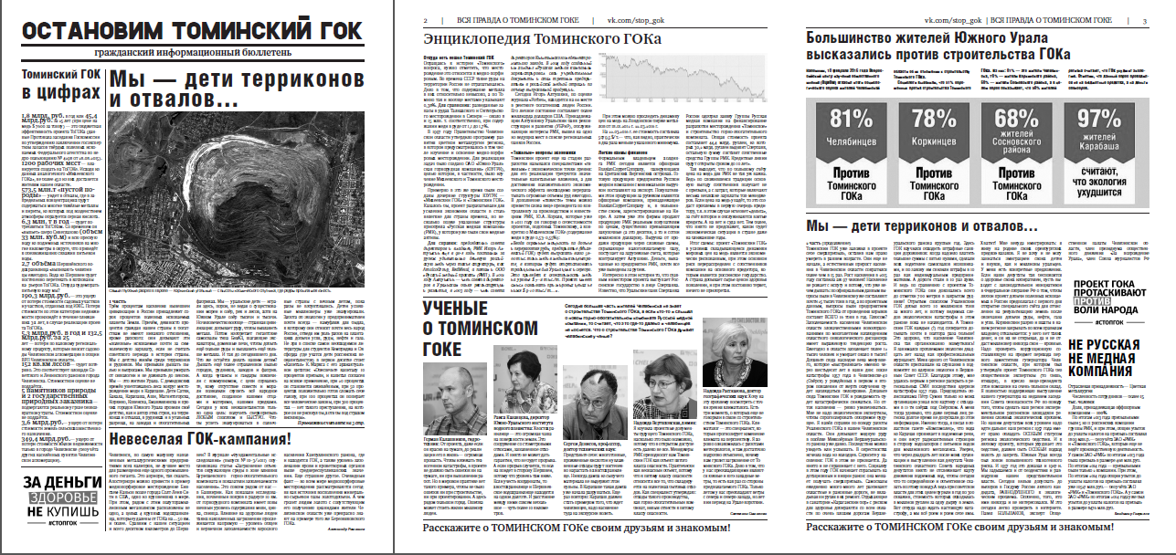

- Информационный бюллетень «СТОП-ГОК» март 2017

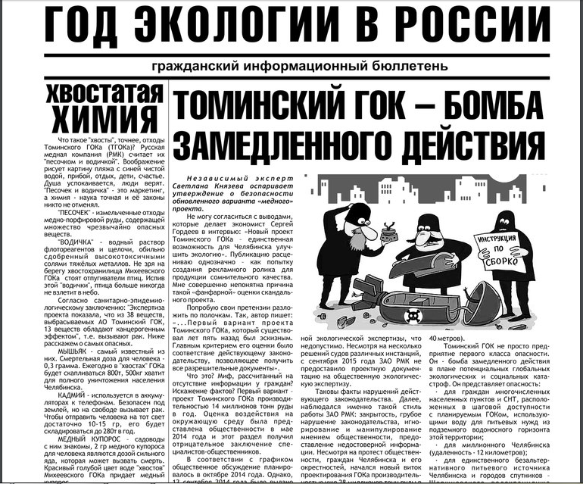
Полная версия:
https://www.dropbox.com/scl/fi/ujcdmtx39b2peg31tkw3l/inf_byulleten2017.pdf?dl=0&oref=e&r=AAbPmr_MaJE10ogba-lA9g5CEIPsHNvsc1dmnBFHS-W71jTaDHpbnRiyWmFTxN2PuwuEU9CXXToHkq87rtUNZQgzdE1jZas25bdjfaY4fllIJkTJAVLKzw6atjytZpnOPTz92IZEepEaO1fyi7Na-7Dvl22EtBUw0ygYs5iww7vTHg&sm=1

Василенко И. А. Политическая философия: учебник для бакалавров и магистров: для студентов высших учебных заведений, обучающихся по направлению подготовки «Политология». 3-е изд., перераб. и доп. М: Юрайт, 2014. С. 396.
Carpentier N., Servaes J., Lie R. Community Media: Muting the Democratic Media Discourse. Continuum. 2003. No 17(1). P. 63. doi: 10.1080/1030431022000049010.
Johnson F. What’s going on in community media. Boston: University of Massachusetts, Benton Foundation, 2007.
Ibid. P. 4.
Berrigan F. J. Community communications. The role of community media in development. Paris: UNESCO, 1981. P. 8.
Иванян Р. Г. Комьюнити журналистика: особенности, функции, опыт// Журналистика сообществ: опыт и научные исследования в России, США, Северной Европе: матер. междунар. семинара (10 марта 2015 года) / под ред. С. Г. Корконосенко. СПб.: С.-Петерб. гос. ун-т, Филологический ф-т, 2015. С. 44.
Coyer K., Hintz A. Developing the “Third Sector”: Community Media Policies in Europe // B. Klimkiewicz (Ed.) Media Freedom and Pluralism: Media Policy Challenges in the Enlarged Europe. Budapest: CEU Press, 2010. P. 275-297.URL: http://books.openedition.org/ceup/2186.
McGonagle T. European Parliament, Resolution on Community Media in Europe, Doc. No. 2008/2011(INI), 25 September 2008. URL: http://merlin.obs.coe.int/iris/2008/9/article104.en.html. Дата обращения: 23.03.2017.
Карпеньтье Н., Ли Р., Сервэ Я. Медиа в малых сообществах: заглушённый демократический дискурс?/ Современные теории дискурса: мультидисциплинарный анализ (Серия «Дискурсология»). Екатеринбург: Издательский Дом «Дискурс-Пи», 2006. С. 67.
Филиппов Ю., Гассий В. Развитие местных сообществ // Муницип. власть. 2004. № 11-12. С. 64-72. URL: http://www.library.ru/1/kb/books/adm_reform/local_comm.php. Дата обращения: 24.03.2016.
Иванян Р. Г. Указ. соч. С. 51.
Павлов А. В. Локальные городские сообщества в социальных сетях: между «соседской» и «гражданской» коммуникацией // Журнал социально-гуманитарных исследований «Лабиринт». 2016. № 5.
Шомина Е. С. Соседские центры как элемент инфраструктуры соседского сообщества // Экономические и социально-гуманитарные исследования. 2015. № 4 (8). URL: http://cyberleninka.ru/article/n/sosedskie-tsentry-kak-element-infrastruktury-sosedskogo-soobschestva. Дата обращения: 24.03.2017.
Mayer V. A., Krohling Peruzzo C. M. K. Translation: civic media, meet community media; community communication and education for citizenship // Critical studies in media communication. 2015. Vol. 32, No. 3, August. P. 148.
Мисонжников Б. Я., Павлушкина Н. А. Муниципальная пресса и аудитория: приоритет релевантности // Журналистика сообществ: опыт и научные исследования в России, США, Северной Европе / под ред. С. Г. Корконосенко. С. 78.
Mayer V. A., Krohling Peruzzo C. M. Translation: civic media, meet community media; community communication and education for citizenship // Critical studies in media communication. 2015. Vol. 32, No. 3, August. P. 143–157.
Howley K. (Ed.). Understanding Community Media. Los Angeles and London: National University Singapore; SAGE knowledge, 2010. P. 56.
Gamson W. A., Wolfsfeld G. Movements and media as interacting systems. The Annals of the American Academy of political and social science. 1993. Jul. Vol. 528. Citizens, Protest, and Democracy. P. 114-125. URL: http://www.jstor.org/stable/1047795?seq=1#page_scan_tab_contents. Дата обращения: 29.03.2017.
Мисонжников Б. Я., Павлушкина Н. А. Указ. соч. С. 79.
Gamson W. A., Wolfsfeld G. Op. cit.
Шаркова Е. А. Экологическая коммуникация как информационно-коммуникативная составляющая экополитического процесса // Власть. 2014. № 7. С. 43.
Gamson W. A., Wolfsfeld G. Op. cit.
Johnson F. Op. cit.
Buckley S. Op. cit. P. 35.
Иванян Р. Г. Указ. соч. С. 51.
Павлов А. В. Указ. соч.
Buckley S. Op. cit. P. 35.
Список региональных отделений политических партий, зарегистрированных на территории Челябинской области по состоянию на 06.04.2017 / Управление Министерства Юстиции Российской Федерации по Челябинской области. URL: http://to74.minjust.ru/ru/spisok-regionalnyh-otdeleniy-politicheskih-partiy-zaregistrirovannyh-na-territorii-chelyabinskoy. Дата обращения: 25.04.2017.
Народный контроль - Челябинск (ПП Единой России) // Сайт https://vk.com. URL: https://vk.com/topic-83278010_30956462. Дата обращения: 26.04.2017.
Gamson W. A. , Wolfsfeld G. Op. cit.
Gamson W. A., Wolfsfeld G. Op. cit.
Путин о Томинском ГОКе: «Ответом может быть только профессиональное изучение вопроса» // Вечерний Челябинск. 2016. 26 дек. URL: https://vecherka.su/materials/video/124914/. Дата обращения: 01.05.2017.
АО «Михеевский ГОК» // Сайт «Русская медная компания». URL: http://www.rmk-group.ru/ru/enterprises/mikheevsky/. Дата обращения: 01.05.2017.
Крупнейшее медное месторождение в России // Batona.net. 2015. 15 июня. URL: http://batona.net/64025-krupneyshee-mednoe-mestorozhdenie-v-rossii-37-foto.html Дата обращения. 01.05.2017.
«В центре внимания»: Томинский ГОК // ГТРК Южный Урал 2015. 9 окт. // URL: https://www.youtube.com/watch?v=xqz7N_Fysmc. Дата обращения: 02.05.2017.
Костров С. Челябинской области грозит водный кризис // Моск. комс. 2015. 16 сент. URL: http://chel.mk.ru/articles/2015/09/16/chelyabinskoy-oblasti-grozit-vodnyy-krizis.html Дата обращения: 02.05.2017.
Полная стенограмма круглого стола в Общественной палате 23.10.2015 // URL: https://vk.com/doc-56308476_430612973. Дата обращения: 02.05.2017.
Ядрошников И. Строить можно, но не так // Сайт Bbellona. 2016. 11 июля. URL: http://bellona.ru/2016/07/11/gok-vs-agriculture/. Дата обращения: 02.05.2017.
Фильм Льва Биткова о спорах вокруг строительства Томинского горно-обогатительного комбината // ГТРК Южный Урал. 2015. 31 окт. URL: https://www.youtube.com/watch?v=ho-yPfZHGEI&t=41s. Дата обращения: 03.05.3017.
Моргулес Д. Визит паталогоанатома // Челябиснкий обзор. 2016. 10 февр. URL: http://ob-zor.ru/politika/v-chelyabinske-oglasheny-itogi-sociologicheskogo-issledovaniya-na-temu-stroitelstva Дата обращения: 02.05.2017.
Моргулес Д. Очевидное – невероятное // Челябинский обзор. 2016. 24 июня. URL: http://ob-zor.ru/politika/tominskiy-gok-vozmozhno-vse-taki-postroyat-no-ne-skoro-i-ne-v-pervonachalnom-vide. Дата обращения: 03.05.2017.
Московец В. Медная история // Бизнес и культура. URL: http://bkjournal.org/mednaya-istoriya/3. Дата обращения: 03.05.2017.
Московец В. Указ. соч.
СтопГОК участвует в предвыборной кампании Навального // LentaChel.ru . 2017. 17 апр. URL: https://lentachel.ru/news/2017/04/17/stopgok-uchastvuet-v-predvybornoy-kampanii-navalnogo-i-tem-samym-lish-snizhaet-shansy-na-reshenie-ekologicheskih-problem-yuzhnogo-urala.html. Дата обращения: 03.05.2017.
Моргулес Д. Томинский ГОК: эмоции и аргументы // SLO-VO.RU. 2015. 16 сент. URL: http://slo-vo.ru/politika/tominskiy-gok-emocii-i-argumenty. Дата обращения: 03.05.2017.

